ГБПОУ «Дзержинский педагогический колледж»

Утверждаю
Директор ГБПОУ ДПК
________________/М.А.Тарасов /
«_______»_____________20_____ г.

Фонд оценочных средств

Оценочные средства

для проведения промежуточной и итоговой аттестации по Профессиональному модулю 01.
Обработка отраслевой информации
специальность: 09.02.05 Прикладная информатика (по отраслям)

Дзержинск, 2015
Комплект контрольно-оценочных средств разработан на основе Федерального государственного образовательного стандарта среднего профессионального образования по специальности СПО 09.02.05 Прикладная информатика (по отраслям) и программы ПМ 01. Обработка отраслевой информации

Разработчики:
_ГБПОУ ДПК ____преподаватель___ Н.В.Семенова_______________

_ГБПОУ ДПК ____преподаватель___ Н.А.Руденко_______________

Эксперты от работодателя:
____________________ ___________________ _________________________
(место работы) (занимаемая должность) (инициалы, фамилия)

____________________ ___________________ _________________________
(место работы) (занимаемая должность) (инициалы, фамилия)

Рассмотрено на заседании предметно-цикловой комиссии _________________________________________________________
Протокол №_______ от «_____» _________ 20____г.
Председатель ПЦК ________________________ /______________/

Одобрено Экспертным советом колледжа
Протокол №_______ от «_____» _________ 20____г.
Заместитель директора по учебно-научной работе ______ /_____________/

Содержание

I Паспорт фонда оценочных средств для профессионального модуля
1.1.Результаты освоения программы профессионального модуля, подлежащие проверке
1.1.1. Вид профессиональной деятельности
1.1.2. Показатели сформированности общих и профессиональных компетенций
2. Комплект оценочных средств для оценки освоения междисциплинарного курса
2.1. Область применения. Показатели оценки освоенных знаний и умений
2.2. Организация контроля и оценки.
2.3. Контрольно-измерительные материалы для оценки освоенных знаний и умений
2.4. Пакет экзаменатора
3. Комплект оценочных средств для оценки по учебной и производственной практике
3.1. Паспорт комплекта оценочных средств
3.2.Оценка по учебной практике
3.3. Оценка по производственной практике
4. Комплект оценочных средств для организация итогового контроля и оценки освоения программы профессионального модуля в ходе экзамена (квалификационного)
5. Контрольно- измерительные материалы для текущего контроля

I. Паспорт фонда оценочных средств
1.1. Результаты освоения программы профессионального модуля, подлежащие проверке
1.1.1. Вид профессиональной деятельности
Результатом освоения профессионального модуля является готовность студента к выполнению вида профессиональной деятельности «Обработка отраслевой информации»
1.1.2. Профессиональные и общие компетенции
В результате освоения программы профессионального модуля у студентов должны быть сформированы следующие компетенции.

Таблица 1.

Показатели оценки сформированности ПК
Результаты  (освоенные профессиональные компетенции) | Основные показатели оценки результата | Формы и методы контроля и оценки
ПК 1.1. Обрабатывать статический информационный контент. | - Инсталляция специализированного прикладного программного обеспечения соответствует его типу;  - Подготовка информационного контента осуществляется в соответствии с требованиями работы в текстовом процессоре;  - Обработка графических изображений осуществляется с учетом типа самого изображения;  - Работа с пакетами прикладных программ верстки текстов осуществляется рациональными методами;  - Подготовка и оформление презентаций проводится в соответствии с требованиями, предъявляемыми к презентациям;  - Приемы и методы обработки отраслевой информации соответствуют типу результата. | Оценка выполненных практических работ  Дифференцированный зачет по МДК.  Учебная и производственная практика  Квалификационный экзамен.
ПК 1.2. Обрабатывать динамический информационный контент. | - Инсталляция специализированного прикладного программного обеспечения соответствует типу динамического информационного контента;  - Подготовка информационного контента осуществляется в соответствии с требованиями обработки экономической информации;  - Конвертация аналоговых форматов динамического информационного содержания в цифровые выполнена в соответствии с заданным форматом;  - Инсталляция и работа со специализированным прикладным программным обеспечением соответствует нормам и средствам монтажа динамического информационного контента;  - Событийно-ориентированный монтаж динамического контента осуществлен в соответствии с его спецификой. | Оценка выполненных практических работ  Дифференцированный зачет по МДК.  Учебная и производственная практика  Квалификационный экзамен.
ПК 1.3. Моделировать в  пакетах трехмерной графики. | - Объект и сцены созданы в соответствии с  - принципами трехмерного моделирования  - Анимация объектов и сцен осуществлена на основе правил и соответствует требованиям, предъявленным к конечному результату | Оценка выполненных  практических работ  Дифференцированный зачет по МДК.  Учебная и производственная практика  Квалификационный экзамен.
ПК 1.4. Осуществлять подготовку оборудования к работе. | - Пусконаладочные работы оборудования отраслевой направленности выполнены в соответствии с требованиями;  - Испытаниеоборудованияотраслевой направленности проведено в соответствии с правилами эксплуатации;  - Установкаиконфигурация системного программного обеспечения соответствует принципам построения компьютерного и периферийного оборудования | Оценка выполненных практических работ  Дифференцированный зачет по МДК.  Учебная и производственная практика  Квалификационный экзамен.
ПК 1.5. Настраивать и работать сотраслевымоборудованием обработки информационного контента. | - Работасо специализированным оборудованием обработки статического и динамического информационного контента соответствует принципам работы со специализированным оборудованием;  - Выбор оборудования соответствует решению поставленной задачи;  - Сроки и объемы технического обслуживания оборудования определены в соответствии с регламентом технического обслуживания;  - Настройка и регулировка параметров оборудования проведены в соответствии с тестовыми проверками; | Оценка выполненных практических работ  Дифференцированный зачет по МДК.  Учебная и производственная практика  Квалификационный экзамен.
ПК 1.6. Контролировать работу компьютерных, периферийных устройств и телекоммуникационных систем, обеспечивать их правильную эксплуатацию. | - Диагностиканеисправности оборудования проведена с помощью технических и программных средств;  - Устранениемелких неисправностейв работе оборудования проведено на основе мониторинга рабочих параметров оборудования;  - Техническое обслуживание оборудования осуществляется на уровне пользователя;  - Отчет об ошибках подготовлен на основе тестовых проверок; | Оценка выполненных практических работ  Дифференцированный зачет по МДК.  Учебная и производственная практика  Квалификационный экзамен.

Таблица 2.
Показатели оценки сформированности ОК
Результаты  (освоенные общие компетенции) | Основные показатели оценки результата | Формы и методы контроля и оценки
ОК 1. Понимать сущность и социальную значимость своей будущей профессии, проявлять к ней устойчивый интерес | демонстрация интереса к будущей профессии | Экспертное наблюдение и оценка на практическихзанятиях при выполнении работ по учебной и производственной практике  Дифференцированный зачет по МДК.  Квалификационный экзамен.
ОК 2. Организовывать собственную деятельность, выбирать типовые методы и способы выполнения профессиональных задач, оценивать их эффективность и качество | - обоснование выбора и применения методов и способов решения профессиональных задач в области разработки технологических процессов  - демонстрацияэффективности и качества выполнения профессиональных задач; | Экспертное наблюдение и оценка на практическихзанятиях при выполнении работ по учебной и производственной практике  Дифференцированный зачет по МДК.  Квалификационный экзамен.
ОК 3. Решать проблемы, оценивать риски и принимать решенияв нестандартных ситуациях. | - Демонстрация способности принимать решение в стандартных и нестандартных ситуациях и нести за них ответственность. | Экспертное наблюдение и оценка на практическихзанятиях при выполнении работ по учебной и производственной практике  Дифференцированный зачет по МДК.  Квалификационный экзамен.
ОК 4. Осуществлять поиск, анализ и оценку информации, необходимой для постановки и решения задач, профессионального и личностного развития. | - поиск и использование необходимой информации для эффективного выполнения профессиональных задач, профессионального и личностного развития, включая электронные. | Экспертное наблюдение и оценка на практическихзанятиях при выполнении работ по учебной и производственной практике  Дифференцированный зачет по МДК.  Квалификационный экзамен.
ОК 5. Использовать информационно-коммуникационные технологии для совершенствованияпрофессиональной деятельности. | - Демонстрация навыков использования информационно-коммуникационных технологий в профессиональной деятельности | Экспертное наблюдение и оценка на практическихзанятиях при выполнении работ по учебной и производственной практике  Дифференцированный зачет по МДК.  Квалификационный экзамен.
ОК 6. Работать в коллективе икоманде, обеспечивать ее сплочение, эффективно общаться с коллегами, руководством, потребителями. | - взаимодействие с обучающимися, преподавателямив ходе обучения в соответствии с нормами делового общения | Экспертное наблюдение и оценка на практическихзанятиях при выполнении работ по учебной и производственной практике  Дифференцированный зачет по МДК.  Квалификационный экзамен.
ОК 7. Ставить цели, мотивировать деятельность подчиненных, организовывать и контролировать их работу с принятием на себя ответственности зарезультат выполнения заданий. | - Проявление ответственности за работу подчиненных, результат выполнения заданий. | Экспертное наблюдение и оценка на практическихзанятиях при выполнении работ по учебной и производственной практике  Дифференцированный зачет по МДК.  Квалификационный экзамен.
ОК 8. Самостоятельно определять задачи профессионального и личностного развития, заниматься самообразованием, осознанно планировать повышение квалификации | - Планирование обучающимися повышения личностного и квалификационного уровня. | Экспертное наблюдение и оценка на практическихзанятиях при выполнении работ по учебной и производственной практике  Дифференцированный зачет по МДК.  Квалификационный экзамен.
ОК 9. Быть готовым к смене технологий в профессиональной деятельности. | - Проявление интереса к инновациям в области профессиональной деятельности | Экспертное наблюдение и оценка на практическихзанятиях при выполнении работ по учебной и производственной практике  Дифференцированный зачет по МДК.  Квалификационный экзамен.

1.2. Формы промежуточной аттестации по профессиональному модулю
Обязательной формой аттестации по итогам освоения программы профессионального модуля является экзамен (квалификационный). Результатом этого экзамена является однозначное решение: «вид профессиональной деятельности освоен / не освоен».
Для составных элементов профессионального модуля предусмотрена промежуточная аттестация.

Таблица 3.
Формы промежуточной аттестации при освоении профессионального модуля
Элементы модуля, профессиональный модуль | Формы промежуточной аттестации
МДК 01.01. Обработка отраслевой информации | Дифференцированный зачет  Дифференцированный зачет
Учебная практика | Зачет
Производственная практика | Дифференцированный зачет
ПМ. 01 | Экзамен квалификационный

2. Комплект оценочных средств для оценки освоения междисциплинарного курса
2.1. Область применения
Комплект контрольно-оценочных средств предназначен для проверки результатов освоения МДК 01.01. Обработка отраслевой информации по специальности 09.02.05 Прикладная информатика (по отраслям)
Комплект контрольно-оценочных средств позволяет оценивать освоение умений и усвоение знаний.
Таблица 4.
2.2. Показатели оценки приобретенного освоенных умений и знаний
Результаты (освоенные умения и усвоенные знания) | Основные показатели | Формы, методы контроля и оценки
Уметь:
осуществлять процесс допечатной подготовки информационного контента; | Текстовые документы созданы в соответствии с правилами ввода текста, соблюдены технологические требования полиграфического процесса | Практические работы, дифференцированный зачет по МДК
инсталлировать и работать со специализированным прикладным программным обеспечением; | Интерфейс программы настроен под решение задачи | Практическая работа по теме «инсталляция и деинсталляция приложений»
работать в графическом редакторе; | Интерфейс программы настроен под решение задачи | Практические работы по темам «векторный редактор», «Растровый редактор», дифференцированный зачет по МДК
обрабатывать растровые и векторные изображения; | Обработка графических изображений осуществляется с учетом типа самого изображения | Практические работы по темам «векторный редактор», «Растровый редактор», дифференцированный зачет по МДК
работать с пакетами прикладных программ верстки текстов; | Верстка текстов осуществляется по правилам оформления документов | Практическая работа по теме «Программа верстки текстов»
осуществлять подготовку оригинал-макетов; | Разработанный дизайн оригинал-макета соответствует поставленным целям и требованиям | Учебная практика
работать с пакетами прикладных программ обработки отраслевой информации; | Интерфейс программы настроен под решение задачи | Дифференцированный зачет по МДК
работать с программами подготовки презентаций; | Презентации созданы в соответствии с правилами эргономики | Практические работы по созданию мультимедиа презентаций. Учебная практика
инсталлировать и работать с прикладным программным обеспечением обработки динамического информационного контента; | Интерфейс программы настроен под решение задачи,  Инсталляция специализированного прикладного программного обеспечения соответствует типу динамического информационного контента; | Практические работы по обработке звука, видео, созданию баз данных; дифференцированный зачет по МДК
работать с прикладным программным обеспечением обработки экономической информации; | Интерфейс программы настроен под решение задачи, Подготовка информационного контента осуществляется в соответствии с требованиями обработки экономической информации; | Практические работы по теме «электронный табличный процессор»; дифференцированный зачет по МДК
конвертировать аналоговые форматы динамического информационного содержания в цифровые; | Цифровой аналог создан с наименьшими потерями качества | Учебная практика
записывать динамическое информационное содержание в заданном формате; | Запись динамического информационного содержания выполнена в соответствии с заданным форматом; | Практические работы по обработке звука, видео
инсталлировать и работать со специализированным прикладным программным обеспечением монтажа динамического информационного контента; | Интерфейс программы настроен под решение задачи | Практические работы по обработке звука, видео, учебная практика
осуществлять выбор средств монтажа динамического контента; | Средства монтажа динамического контента выбраны в соответствии с поставленными целями и требованиями Инсталляция и работа со специализированным прикладным программным обеспечением соответствует нормам и средствам монтажа динамического информационного контента; | Практические работы по обработке звука, видео, учебная практика
осуществлять событийно-ориентированный монтаж динамического контента; | Событийно-ориентированный монтаж динамического контента осуществлен в соответствии с его спецификой. | Практические работы по обработке звука, видео, учебная практика
работать в одном из пакетов трехмерного моделирования | Интерфейс программы настроен под решение задачи | Практические работы по трехмерной графике, учебная практика, дифференцированный зачет по МДК
создавать трехмерные объекты и сцены: создание объектов, базовое редактирование, булевы операции над объектами, освещение и камеры, применение материалов, применение текстур, добавление окружения, трассировка лучей, создание 3D текста; | Объект и сцены созданы в соответствии с принципами трехмерного моделирования | Практические работы по трехмерной графике, учебная практика, дифференцированный зачет по МДК
осуществлять анимацию объектов и сцен: создание анимации объектов, материалов, лампы, эффектов окружения, слежение камеры; | Анимация объектов и сцен осуществлена на основе правил и соответствует требованиям, предъявленным к конечному результату | Практические работы по трехмерной графике, учебная практика, дифференцированный зачет по МДК
работать с офисной техникой; | Выполняет ввод данных в компьютер, передачу данных, распечатку на принтере. | Учебная, производственная практика, дифференцированный зачет по МДК
работать со специализированным оборудованием обработки статического и динамического информационного контента; | Работа со специализированным оборудованием обработки статического и динамического информационного контента соответствует принципам работы со специализированным оборудованием | Учебная, производственная практика, дифференцированный зачет по МДК
выбирать оборудование для решения поставленной задачи; | Выбор оборудования соответствует решению поставленной задачи | Учебная, производственная практика
определять сроки и объем технического обслуживания оборудования; | Сроки и объемы технического обслуживания оборудования определены в соответствии с регламентом технического обслуживания | Производственная практика
осуществлять настройку и регулировку параметров оборудования; | Настройка и регулировка параметров оборудования проведены в соответствии с тестовыми проверками | Производственная практика
устанавливать и конфигурировать прикладное программное обеспечение; | Установка и конфигурация прикладного программного обеспечения соответствует поставленной задаче | Производственная, учебная практика
диагностировать неисправности оборудования с помощью технических и программных средств; | Диагностика неисправности оборудования проведена с помощью технических и программных средств | Производственная практика
осуществлять мониторинг рабочих параметров оборудования; | Мониторинг рабочих параметров оборудования выполнен в соответствии с требованиями | Производственная практика
устранять мелкие неисправности в работе оборудования; | Устранение мелких неисправностей в работе оборудования проведено на основе мониторинга рабочих параметров оборудования | Производственная практика
осуществлять техническое обслуживание оборудования на уровне пользователя; | Техническое обслуживание оборудования осуществляется на уровне пользователя | Производственная практика
осуществлять подготовку отчета об ошибках; | Отчет об ошибках подготовлен на основе тестовых проверок | Производственная практика
коммутировать аппаратные комплексы отраслевой направленности; | Коммутация аппаратных комплексов отраслевой направленности выполнена в соответствии с требованиями | Производственная практика
осуществлять пусконаладочные работы оборудования отраслевой направленности; | Пусконаладочные работы оборудования отраслевой направленности выполнены в соответствии с требованиями | Производственная практика
осуществлять испытание оборудования отраслевой направленности; | Испытание оборудования отраслевой направленности проведено в соответствии с правилами эксплуатации | Производственная практика
устанавливать и конфигурировать системное программное обеспечение; | Установка и конфигурация системного программного обеспечения соответствует принципам построения компьютерного и периферийного оборудования | Производственная практика
Знать:
основы информационных технологий: обработка текстовой, числовой и графической информации; | Воспроизводит определения понятий «информационная технология», «инструментарий ИТ»; перечисляет инструментарий ИТ | Устный опрос, дифференцированный зачет по МДК, внеаудиторная самостоятельная работа
технологии работы со статическим информационным контентом; | Называет технологии работы состатическим контентом. | Устный опрос, дифференцированный зачет по МДК, внеаудиторная самостоятельная работа, практические работы по темам «Обработка текстовой информации», «Обработка числовой информации», «Обработка графики»
стандарты форматов представления статического информационного контента; | Классифицирует стандарты форматов представления статического контента в зависимости от типа информации | Устный опрос, дифференцированный зачет по МДК, внеаудиторная самостоятельная работа
стандарты форматов представления графических данных; | Определяет тип графической информации по формату представления | Устный опрос, дифференцированный зачет по МДК, внеаудиторная самостоятельная работа
компьютерную терминологию; |  | Устный опрос, дифференцированный зачет по МДК, внеаудиторная самостоятельная работа
стандарты для оформления технической документации; | Воспроизводит стандарты оформления технической документации | Устный опрос, дифференцированный зачет по МДК, внеаудиторная самостоятельная работа
последовательность и правила допечатной подготовки; | Воспроизводит последовательность и правила допечатной подготовки текста | Устный опрос, дифференцированный зачет по МДК, внеаудиторная самостоятельная работа
правила подготовки и оформления презентаций; | Воспроизводит правила использования и оформления текста, графики, мультимедиа, навигации в презентации | Устный опрос, дифференцированный зачет по МДК, внеаудиторная самостоятельная работа, практическая работа по теме «Создание и оформление презентаций»
программное обеспечение обработки информационного контента; | Воспроизводит виды программ обработки информационного контента в зависимости от задачи и типа информации | Устный опрос, дифференцированный зачет по МДК, внеаудиторная самостоятельная работа
основы эргономики; | Воспроизводит правила эргономики для рабочего места пользователя, оформления программ и данных | Устный опрос, дифференцированный зачет по МДК, внеаудиторная самостоятельная работа
математические методы обработки информации; | Называет математические методы обработки данных | Устный опрос, дифференцированный зачет по МДК, внеаудиторная самостоятельная работа, практические работы по теме «Обработка числовой информации»
информационные технологии работы с динамическим контентом; | Называет информационные технологии работы с динамическим контентом | Устный опрос, дифференцированный зачет по МДК, внеаудиторная самостоятельная работа
стандарты форматов представления динамических данных; | Классифицирует стандарты форматов представления динамических данных | Устный опрос, дифференцированный зачет по МДК, внеаудиторная самостоятельная работа
терминологию в области динамического информационного контента; | Воспроизводит определения понятий «звук», «видео», «монтаж», «оцифровка», «конвертация», «видеопоток», «кодек» | Устный опрос, дифференцированный зачет по МДК, внеаудиторная самостоятельная работа
программное обеспечение обработки информационного контента; | Характеризует программные средства обработки звука, видео | Устный опрос, дифференцированный зачет по МДК, внеаудиторная самостоятельная работа
принципы линейного и нелинейного монтажа динамического контента; | Характеризует понятия «линейный монтаж», «нелинейный монтаж», «комбинированный монтаж», воспроизводит правила монтажа. | Устный опрос, дифференцированный зачет по МДК, внеаудиторная самостоятельная работа, практические работы по обработке видео
правила построения динамического информационного контента; | Воспроизводит правила построения динамического информационного контента | Устный опрос, дифференцированный зачет по МДК, внеаудиторная самостоятельная работа
правила подготовки динамического информационного контента к монтажу; | Воспроизводит правила подготовки динамического информационного контента к монтажу | Устный опрос, дифференцированный зачет по МДК, внеаудиторная самостоятельная работа
особенности трехмерной графики и анимации; | Характеризует основные понятия трехмерной графики» рендеринг, материалы и текстуры, освещение, камеры, анимация | Устный опрос, дифференцированный зачет по МДК, внеаудиторная самостоятельная работа, практические работы по трехмерной графике
алгоритмы создания различных трехмерных объектов и сцен; | При создании объектов и сцен использует различные меш-объекты, главные модификаторы; знает основные комбинации горячих клавиш | Устный опрос, дифференцированный зачет по МДК, внеаудиторная самостоятельная работа, практические работы по трехмерной графике
программное обеспечение создания трехмерных объектов; | Дает сравнительную характеристику основным программам 3D-моделирования | Устный опрос, дифференцированный зачет по МДК, внеаудиторная самостоятельная работа, практические работы по трехмерной графике
терминологию трехмерного моделирования: лампы и камеры, материалы и текстура, настройка окружения, отражения, тени; | Грамотно применяет терминологию трехмерного моделирования: лампы и камеры, материалы и текстура, настройка окружения, отражения, тени; | Устный опрос, дифференцированный зачет по МДК, внеаудиторная самостоятельная работа, практические работы по трехмерной графике
основы анимации объектов и сцен: синхронность, движение, вращение, масштабирования, автоматическое закрепление кадра, анимирование материалов, ламп, настроек окружения, слежение за объектом; | Воспроизводит алгоритмы добавления ключа анимации, автоматического создания ключевых кадров, возможности редактора графов и диаграммы ключей. | Устный опрос, дифференцированный зачет по МДК, внеаудиторная самостоятельная работа, практические работы по трехмерной графике
технические средства сбора, обработки, хранения и демонстрации статического и динамического контента; | Классифицирует технические средства современных информационных систем | Устный опрос, дифференцированный зачет по МДК, внеаудиторная самостоятельная работа
принципы работы специализированного оборудования; | Называет принципы работы специализированного оборудования | Устный опрос, внеаудиторная самостоятельная работа
режимы работы компьютерных и периферийных устройств; | Понимает режимы работы компьютерных и периферийных устройств | Устный опрос, внеаудиторная самостоятельная работа
принципы построения компьютерного и периферийного оборудования; | Понимает принципы построения компьютерного и периферийного оборудования; | Устный опрос, внеаудиторная самостоятельная работа
правила технического обслуживания оборудования; | Воспроизводит правила технического обслуживания оборудования; | Устный опрос, внеаудиторная самостоятельная работа
регламент технического обслуживания оборудования; | Соблюдает регламент технического обслуживания оборудования; | Устный опрос, внеаудиторная самостоятельная работа
виды и типы тестовых проверок; | Называет виды и типы тестовых проверок; | Устный опрос, внеаудиторная самостоятельная работа
диапазоны допустимых эксплуатационных характеристик оборудования; | Воспроизводит диапазоны допустимых эксплуатационных характеристик оборудования; | Устный опрос, внеаудиторная самостоятельная работа
принципы коммутации аппаратных комплексов отраслевой направленности; | Воспроизводит принципы коммутации аппаратных комплексов отраслевой направленности; | Устный опрос, внеаудиторная самостоятельная работа
эксплуатационные характеристики отраслевого оборудования; | Воспроизводит эксплуатационные характеристики отраслевого оборудования; | Устный опрос, внеаудиторная самостоятельная работа
принципы работы системного программного обеспечения; | Имеет представление о принципах работы системного программного обеспечения; | Устный опрос, внеаудиторная самостоятельная работа
особенности восприятия информации; | Отображает особенности восприятия информации; | Устный опрос, внеаудиторная самостоятельная работа, учебная и производственная практика
методику проведения обучающего занятия; | Имеет представление о методике проведения обучающего занятия; | Устный опрос, внеаудиторная самостоятельная работа, учебная и производственная практика
методику разрешения педагогических ситуаций; | Имеет представление о методике разрешения педагогических ситуаций; | Устный опрос, внеаудиторная самостоятельная работа, учебная и производственная практика
формы, методы и средства практического обучения; | Имеет представление о формах, методах и средствах практического обучения; | Устный опрос, внеаудиторная самостоятельная работа, учебная и производственная практика
аутентичные методы оценивания; технологии мотивации | Имеет представление об аутентичных методах оценивания; технологии мотивации | Устный опрос, внеаудиторная самостоятельная работа, учебная и производственная практика

Организация контроля и оценки
Промежуточный контроль освоения междисциплинарного курса осуществляется в форме дифференцированного зачета.
Зачет проводится в виде прохождения тестирования, а так же практических заданий на компьютере. В комплекте тестовых заданий используются следующие формы тестовых заданий: выбор одного варианта ответа из предложенного множества, задание на соответствие. Фонд заданий состоит из вопросов по разделам курса. На каждый проверяемый учебный элемент предусмотрено не менее одного тестового задания.
Условием положительной аттестации на зачете является положительная оценка усвоения всех знаний и освоения всех умений по всем контролируемым показателям.

2.3.Комплект КИМ для оценки МДК Обработка отраслевой информации в форме дифференцированного зачета
Тестовые задания
Текстовый процессор
  - MicrosoftWord - это...
    - графический редактор
    - табличный процессор
    - текстовый процессор
    - программа для создания презентации
  - Сколько документов можно одновременно открыть в редакторе Word?
    - только один
    - не более трех
    - сколько необходимо
    - зависит от задач пользователя и ресурсов компьютера
  - Клавишу Enter необходимо нажимать:
    - в конце строки
    - в конце абзаца
    - в конце предложения
    - в конце слова
  - При наборе текста в редакторе WORD клавиша Enter используется для:
    - Вставки рисунка
    - Перехода на новую сторку
    - Перехода на ногвый абзац
    - Перехода на новую страницу
  - Для чего мы используем параметры страницы?
    - Чтобы вставить нумерацию страниц
    - Чтобы расставить переносы
    - Чтобы задать отступы от границ страницы до границ текста
    - Чтобы выровнять текст
  - Укажите порядок сохранения отредактированного документа под другим именем. Укажите порядок следования вариантов ответа:
    - Нажать Файл
    - Сохранить Как
    - Выбрать место и имя файла
    - Нажать Сохранить

Табличный процессор
  - Что из перечисленного не является характеристикой ячейки?
    - Значение
    - Адрес
    - Имя
    - Размер
  - Программа Excel используется для...
    - создания текстовых документов
    - создания электронных таблиц
    - создания презентаций
    - все варианты верны
  - Минимальной составляющей таблицы является...
    - Ячейка
    - Формула
    - Страница
    - Книга
  - Какая из ссылок является относительной?
    - A5
    - $A$5
    - $A5
    - A$5
  - Указание адреса ячейки в формуле называется...
    - Ссылкой
    - Функцией
    - Оператором
    - Именем ячейки
  - На основе чего строится любая диаграмма?
    - Книги Excel
    - Графического файла
    - Текстового файла
    - Данных таблицы

Графика
  - Какой тип программ используется для улучшения качества изображений, монтажа фотографий?
    - редактор фрактальной графики
    - редактор 3D графики
    - растровая программа
    - векторная программа
  - Основным недостатком растровой графики является...
    - потеря качества при масштабировании
    - необходимы серьезные знания в программировании
    - не позволяет получить изображения фотографического качества
    - программа требует больших компьютерных ресурсов

Звук
  - Вырезание из звуковой записи одних участков, вставка других, их замена, размножение и т.п. - это...
    - амплитудные преобразования звука
    - оцифровка звука
    - монтаж звука
    - создание или синтез звука
  - Усиление или ослабление звука - это...
    - монтаж звука
    - амплитудные преобразования звука
    - создание или синтез звука
    - оцифровка звука

Монтаж
  - Характеристика, указывающая количество цветов, которые могут участвовать в формировании видеоизображения - это
    - Частота кадров
    - Битрейт
    - Разрешение экрана
    - Глубина цвета
  - Какая характеристика показывает количество обрабатываемых бит видеоинформации за одну секунду времени?
    - Частота кадров
    - Глубина цвета
    - Разрешение экрана
    - Битрейт
  - Какой вид монтажа подразумевает перезапись видеоматериала с двух или нескольких видеоисточников на видеозаписывающее устройство с вырезанием ненужных и «склейкой» нужных видеосцен и добавлением эффектов?
    - Комбинированный монтаж
    - Линейный монтаж
    - Нелинейный монтаж
  - Количество точек (пикселей) по горизонтали и вертикали, из которых состоит изображение (видеокадр) на экране - это...
    - Частота кадров
    - Битрейт
    - Экранное разрешение
    - Глубина цвета
  - Какая программа не относится к медиаплеерам?
    - QuickTime
    - Winamp
    - Adobe Premiere
    - PowerDVD

Презентации
  - Какие технологии относятся к мультимедиа?
    - Технология изготовления современной мебели с использованием компьютерного управления.
    - Технология развития физических способностей человека с использованием компьютерного тестирования и управления.
    - Технология изготовления современного дорожного покрытия с использованием компьютерного управления.
    - Информационные компьютерные технологии с одновременным использованием нескольких видов информации
  - Презентация - это...
    - Показ, представление чего-либо нового, выполняемые докладчиком с использованием всех возможных технических и программных средств
    - Предоставление подарка подготовленного заранее
    - Демонстрация своих знаний перед людьми, которые задают вам вопросы
  - Как называется одна страница презентации?
    - документ
    - слайд
    - лист
    - сайт

Базы данных
  - База данных - это
    - совокупность программ для хранения и обработки больших массивов информации;
    - совокупность данных, организованных по определенным правилам;
    - определенная совокупность информации
    - интерфейс, поддерживающий наполнение и манипулирование данными;
  - Содержит ли какую-либо информацию таблица базы данных, в которой нет ни одной записи?
    - пустая таблица не содержит ни какой информации
    - таблица без записей существовать не может
    - пустая таблица содержит информацию о структуре базы данных
    - пустая таблица содержит информацию о будущих записях
  - В чем состоит особенность поля "счетчик" базы данных?
    - имеет свойство автоматического наращивания
    - имеет ограниченный размер
    - служит для ввода числовых данных
    - хранит объекты, созданные другими программами и внедренные в таблицу
  - Для чего предназначены запросы?
    - для выполнения сложных программных действий
    - для автоматического выполнения группы команд
    - для хранения данных базы
    - для отбора и обработки данных базы
    - для вывода обработанных данных базы на принтер
    - для ввода данных базы и их просмотра
  - Для чего предназначены таблицы в базе данных?
    - для отбора и обработки данных базы
    - для ввода данных базы и их просмотра
    - для хранения данных базы
    - для вывода обработанных данных базы на принтер
    - для автоматического выполнения группы команд
    - для выполнения сложных программных действий
  - Без каких объектов не может существовать база данных?
    - запрос
    - модуль
    - отчет
    - таблица
    - форма
Adobe Illustrator
  - Необходимо произвести окрашивание черно-белой фигуры (а), аналогичное представленному на рисунке (б). Какой тип окрашивания необходимо применить для решения поставленной задачи?

    - Многоугольник
    - Цвет
    - Сетка
    - Градиент
    - Текстура
  - Необходимо осуществить преобразование, аналогичное представленному на рисунке. Какой из инструментов позволит решить поставленную задачу?

    - Поворот
    - Перекос
    - Масштабирование
    - Градиент
    - Отражение
  - Какой из инструментов трансформации был применен к фигуре (а), если в результате была получена фигура (б)?

    - Отражение
    - Наклон
    - Поворот
    - Перекос
    - Масштабирование
  - Необходимо сохранить документ таким образом, чтобы копия содержала графические объекты, текст, созданные пользователем текстуры, кисти, цвета, градиент и при этом была возможность создавать новые документы на основе этой копии документа.Какой формат необходимо выбрать в окне сохранения для решения поставленной задачи?
    - Adobe PDF (*.PDF)
    - Adobe Illustrator (*.AI)
    - Illustrator EPS (*.EPS)
    - SVG (*.SVG)
    - ? Illustrator Template (*.AIT)
  - Какой тип градиентной заливки применен к объекту, изображенному на рисунке?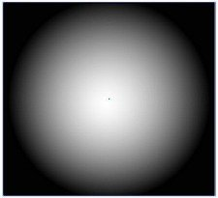
    - Градиентная сетка
    - Перпендикулярно оси X
    - Вдоль контура
    - Линейная
    - Радиальная

Практические задания

  - Обработка текстовой информации
- Наберите текст в программе Word по образцу

Вещественно-энергетическая картина мира

Мы живем в макромире, то есть в мире, который состоит из объектов, по своим размерам сравнимых с человеком.
Макрообъекты состоят из молекул и атомов, которые в свою очередь состоят из элементарных частиц, размеры которых чрезвычайно малы. Этот мир называется микромиром.
Мы живем на планете Земля, которая входит в Солнечную систему, Солнце вместе с миллионами других звезд образует нашу галактику Млечный путь, а миллионы галактик образуют Вселенную. Все эти объекты имеют громадные размеры и образуют мегамир.

Все многообразие этих объектов состоит из вещества.

- Наберите текст с учетом форматирования


СЕВЕРНОЕ
ОКРУЖНОЕ УПРАВЛЕНИЕ
МОСКОВСКОГО
ДЕПАРТАМЕНТА ОБРАЗОВАНИЯ

УЧЕБНО-ВОСПИТАТЕЛЬНЫЙ
КОМПЛЕКС № 1234

ул. Алексеевская, д. 12
от________________№________
№________________от________

СПРАВКА
Выдана Евсеевой Марии в том, что она учится в 9 классе Учебно-воспитательного комплекса № 1234 Северного округа г. Москвы.
Справка дана для представления по требованию.

Директор УВК № 1234 В. И. Прохоров
- Наберите текст с учетом форматирования

Что такое информатика?
Термин информатика (франц. informatique) происходит от французских слов information (информация) и automatique (автоматика) и означает «информационная автоматика».

Широко распространен также англоязычный вариант этого термина Computerscience, что означает «компьютерная наука».

Информатика – это основанная на использовании компьютерной техники дисциплина, изучающая структуру и общие свойства информации, а также закономерности и методы ее создания, хранения, поиска, преобразования, передачи и применения в различных сферах человеческой деятельности.

Роль информатики в развитии общества чрезвычайно велика.
С ней связано начало революции в области накопления, передачи и обработки информации. Эта революция, следующая за революциями в овладении веществом и энергией, затрагивает и коренным образом преобразует не только сферу материального производства, но и интеллектуальную, духовную сферы жизни общества.

- Наберите текст в программе Word по образцу

ООО «Прогресс»  АКТ  03.12.12  Воронеж  О списании имущества | УТВЕРЖДАЮ  Генеральный директор  ______________ А.В. Орлов  05.12.12

В период с 26.11.12 по 03.12.12 комиссия провела работу по установлению непригодности для дальнейшего использования имущества.
Комиссия установила: согласно прилагаемому к акту перечню подлежит списанию имущество в связи с непригодностью его использования.
Акт составлен в трех экземплярах:
1-й экз. – в бухгалтерию,
2-й экз. – в административно-хозяйственный отдел,
3-й экз. – в дело №1-13.
Председатель комиссии (подпись) А.Л.Диева

  - Обработка числовой информации
- Заполните ведомость учета брака и произведите расчеты.
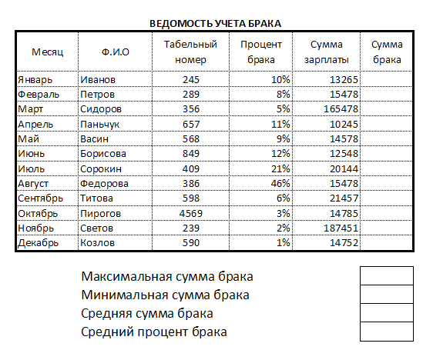

- Заполните таблицу, произведите расчеты суммы и по результатам расчета постройте круговую диаграмму «Суммы продаж».
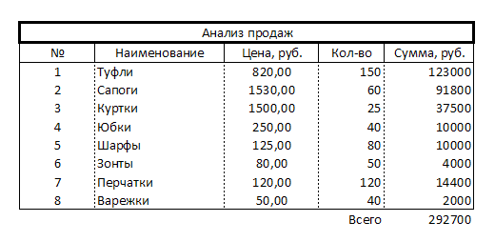

- Создайте таблицу устройств, заполните пустые ячейки (Процент в общей стоимости =Цена устройства/Общую стоимость).

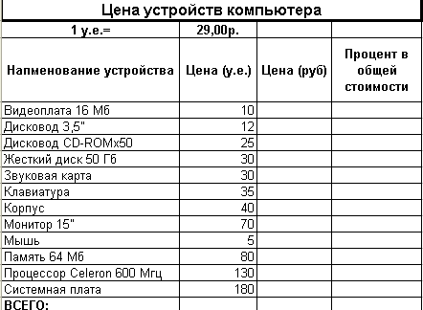

- Заполните таблицу, произведите расчеты; постройте гистограмму изменения выручки по видам продукции.
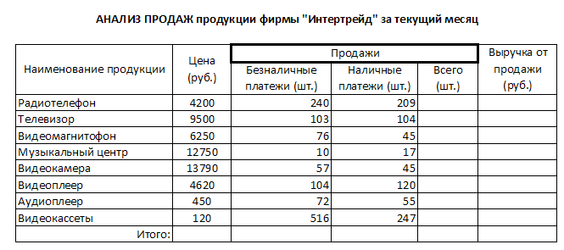

  - Обработка графической информации

- Создайте рисунок из кривых в программе CorelDraw
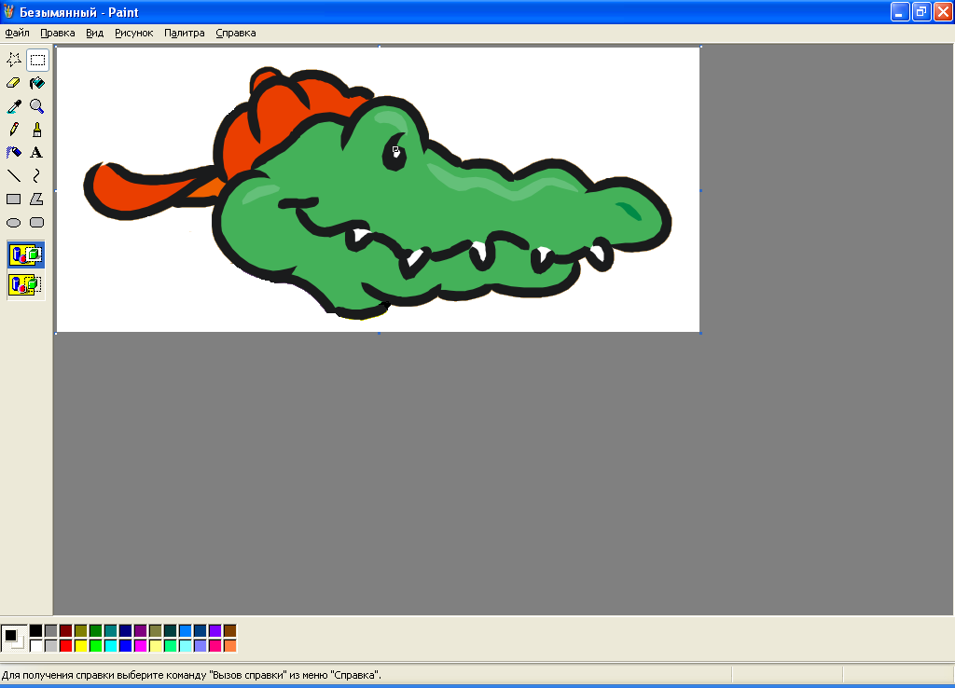

- Создайте рисунок с использованием различных заливок в программе CorelDraw.
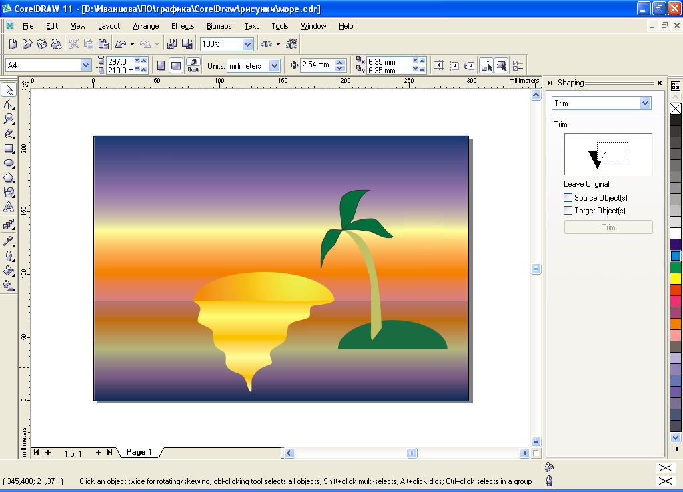

- Создайте изображение из простых примитивов в программе CorelDraw.
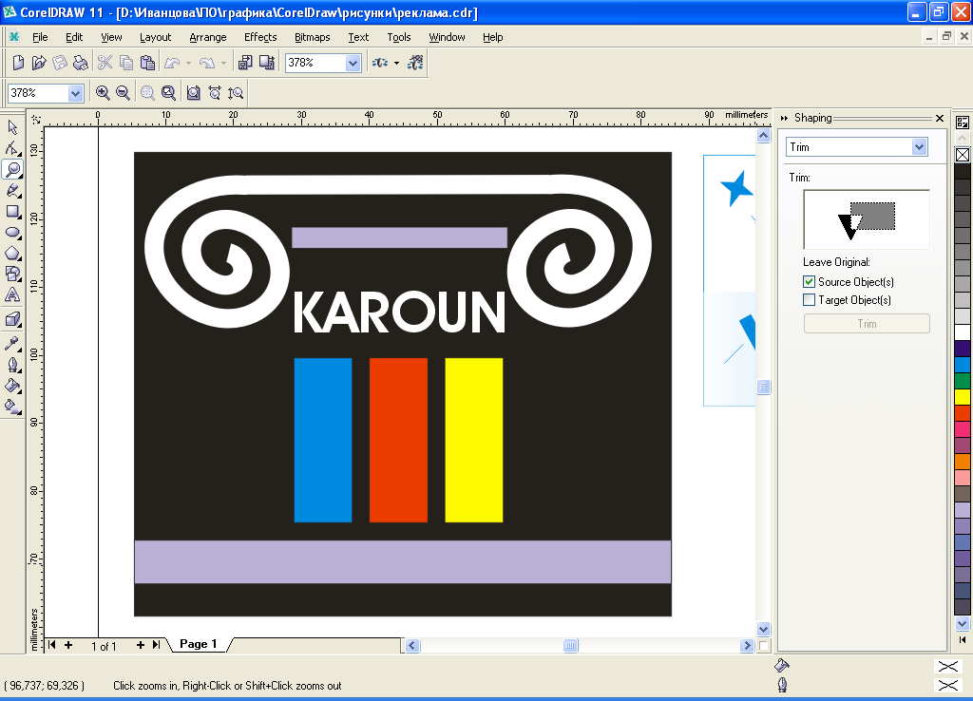

- Выполните тоновую или цветовую коррекцию дубликатов этих изображений.
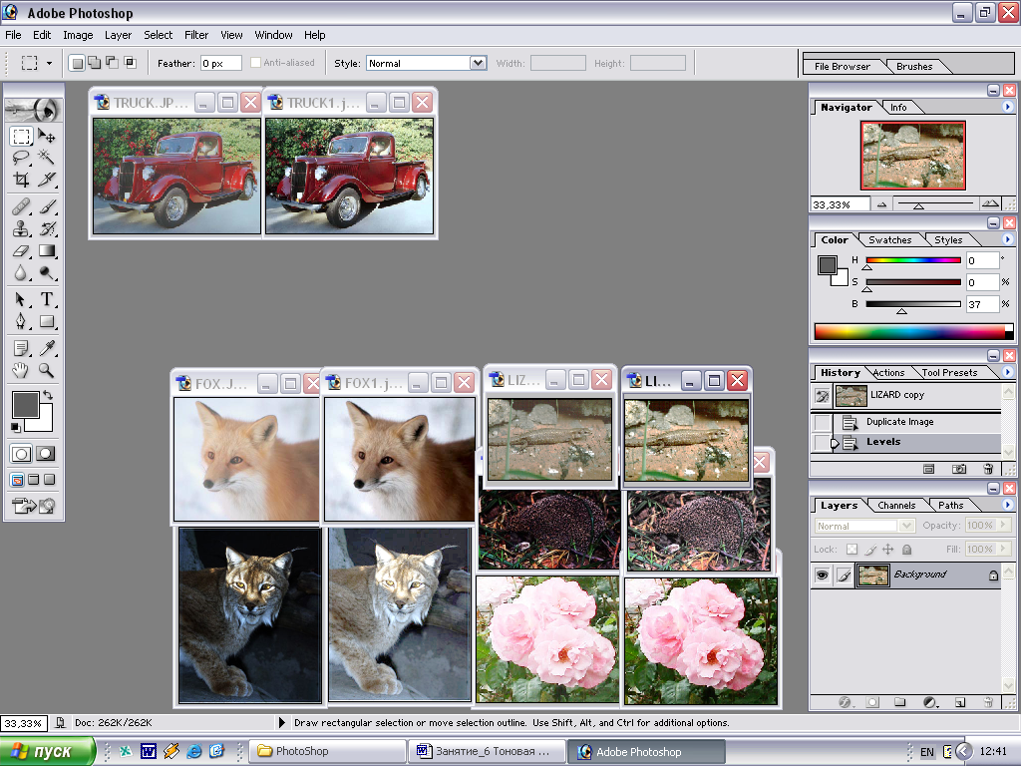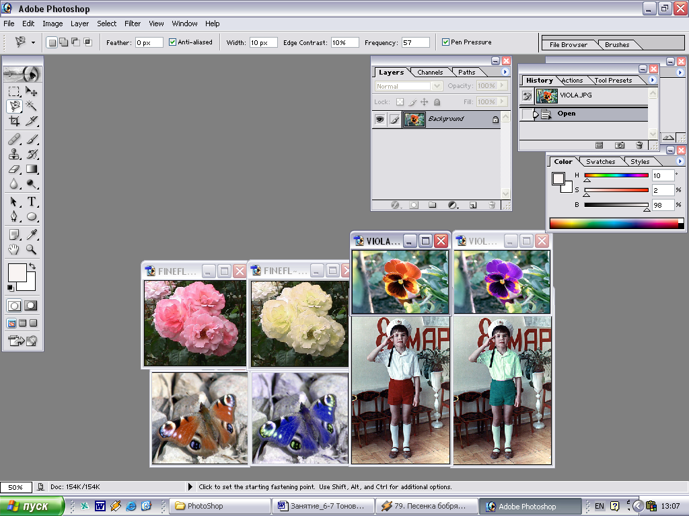

- Выполните ретушь фотографии
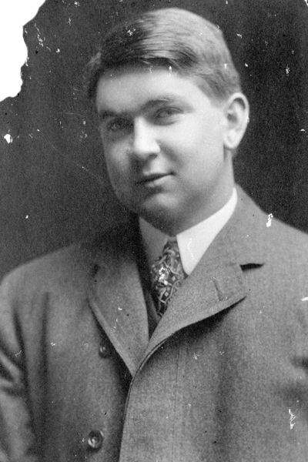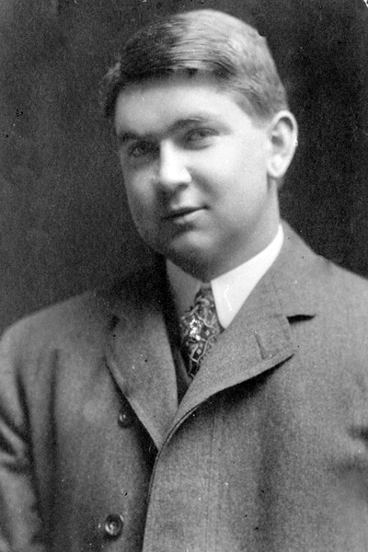

  - Базы данных
- Создайте базу данных «Спортивная гимнастика» Создайте запрос, содержащий информацию о спортсменах из России
Спортивная гимнастика
Номер | фамилия |  | страна | перекладина | кольца | конь
302 | Джонсон Робсон |  | США | 9,225 | 9 | 8,875
303 | Сергей Леонидов |  | Россия | 9,5 | 9,225 | 9,875
305 | Андрей Чугайнов |  | Россия | 9,225 | 9,775 | 9,925
301 | Франсуа Пьолин |  | Франция | 8,5 | 8,9 | 8,225
304 | Андреас Штольц |  | Германия | 9,775 | 9,225 | 9

Пакет экзаменатора

Условия выполнения задания
Зачет проводится по подгруппам, путем выполнения тестовых и практических заданий на компьютере. Ответы на тест предоставляются в виде печатных бланков, содержащих тестовые вопросы. Результаты практических заданий сохраняются в общих документах.
Фонд тестовых заданий состоит из следующих групп вопросов по разделам курса: текстовый редактор, электронные таблицы, мультимедиа технологии, графика, звук, монтаж видео, векторная графика. Из каждой группы случайным образом выбирается несколько заданий. Все вопросы оцениваются в 1 балл. Максимальное количество баллов за весь тест – 35. Для положительного результата необходимо набрать больше 18 баллов. Тест оценивается по пятибалльной :
На отметку «5» (отлично) необходимо набрать 35-31 балл
На отметку «4» (хорошо) необходимо набрать 30-24 балла
На отметку «3» (удовлетворительно) необходимо набрать 23-18 баллов.

Фонд практических заданий состоит из следующих групп: обработка текстовой информации, обработка числовой, экономической и статистической информации, растровая и векторная графика, трехмерная графика, базы данных. Студент выполняет одно задание, вытянутое случайным образом. Задание оценивается по пятибалльной шкале экзаменатором.
Итоговая оценка получается с учетом оценки за тест и практику. Преимущественную роль играет практическое задание.
Время выполнения экзамена - 2 академических часа (90 минут) без перерыва.
Оборудование: бумага, ручки, компьютеры с установленными текстовым и табличным процессорами.

Задания (номер) | Предмет(ы) оценивания |  | Критерии оценки: количество баллов за задание, правильный ответ
MicrosoftWord - это...  - графический редактор  - табличный процессор  - текстовый процессор  - программа для создания презентации | основы информационных технологий: обработка текстовой, числовой и графической информации;  технологии работы со статическим информационным контентом; |  | 1 балл  текстовый процессор
Сколько документов можно одновременно открыть в редакторе Word?  - только один  - не более трех  - сколько необходимо  - зависит от задач пользователя и ресурсов компьютера | основы информационных технологий: обработка текстовой, числовой и графической информации; |  | 1 балл  зависит от задач пользователя и ресурсов компьютера
Клавишу Enter необходимо нажимать:  - в конце строки  - в конце абзаца  - в конце предложения  - в конце слова | основы информационных технологий: обработка текстовой, числовой и графической информации; |  | 1 балл  в конце абзаца
При наборе текста в редакторе WORD клавиша Enter используется для:  - Вставки рисунка  - Перехода на новую сторку  - Перехода на ногвый абзац  - Перехода на новую страницу | основы информационных технологий: обработка текстовой, числовой и графической информации; |  | 1 балл  Перехода на ногвый абзац
Для чего мы используем параметры страницы?  - Чтобы вставить нумерацию страниц  - Чтобы расставить переносы  - Чтобы задать отступы от границ страницы до границ текста  - Чтобы выровнять текст | основы информационных технологий: обработка текстовой, числовой и графической информации; |  | 1 балл  Чтобы задать отступы от границ страницы до границ текста
Укажите порядок сохранения отредактированного документа под другим именем. Укажите порядок следования вариантов ответа:  - Нажать Файл  - Сохранить Как  - Выбрать место и имя файла  - Нажать Сохранить | основы информационных технологий: обработка текстовой, числовой и графической информации; |  | 1 балл  Нажать Файл  Сохранить Как  Выбрать место и имя файла  Нажать Сохранить
Что из перечисленного не является характеристикой ячейки?  - Значение  - Адрес  - Имя  - Размер | основы информационных технологий: обработка текстовой, числовой и графической информации; |  | 1 балл  Размер
Программа Excel используется для...  - создания текстовых документов  - создания электронных таблиц  - создания презентаций  - все варианты верны | основы информационных технологий: обработка текстовой, числовой и графической информации;  технологии работы со статическим информационным контентом;  программное обеспечение обработки информационного контента; |  | 1 балл  создания электронных таблиц
Минимальной составляющей таблицы является...  - Ячейка  - Формула  - Страница  - Книга | основы информационных технологий: обработка текстовой, числовой и графической информации |  | 1 балл  Ячейка
Какая из ссылок является относительной?  - A5  - $A$5  - $A5  - A$5 | основы информационных технологий: обработка текстовой, числовой и графической информации |  | 1 балл  A5
Указание адреса ячейки в формуле называется...  - Ссылкой  - Функцией  - Оператором  - Именем ячейки | основы информационных технологий: обработка текстовой, числовой и графической информации |  | 1 балл  Ссылкой
На основе чего строится любая диаграмма?  - Книги Excel  - Графического файла  - Текстового файла  - Данных таблицы | основы информационных технологий: обработка текстовой, числовой и графической информации |  | 1 балл  Данных таблицы
Какой тип программ используется для улучшения качества изображений, монтажа фотографий?  - редактор фрактальной графики  - редактор 3D графики  - растровая программа  - векторная программа | основы информационных технологий: обработка текстовой, числовой и графической информации  технологии работы со статическим информационным контентом;  стандарты форматов представления графических данных; |  | 1 балл  растровая программа
Основным недостатком растровой графики является...  - потеря качества при масштабировании  - необходимы серьезные знания в программировании  - не позволяет получить изображения фотографического качества  - программа требует больших компьютерных ресурсов | основы информационных технологий: обработка текстовой, числовой и графической информации  программное обеспечение обработки информационного контента; |  | 1 балл  потеря качества при масштабировании
Вырезание из звуковой записи одних участков, вставка других, их замена, размножение и т.п. - это...  - амплитудные преобразования звука  - оцифровка звука  - монтаж звука  - создание или синтез звука | терминология в области динамического информационного контента; |  | 1 балл  монтаж звука
Усиление или ослабление звука - это...  - монтаж звука  - амплитудные преобразования звука  - создание или синтез звука  - оцифровка звука | терминология в области динамического информационного контента; |  | 1 балл  амплитудные преобразования звука
Характеристика, указывающая количество цветов, которые могут участвовать в формировании видеоизображения - это  - Частота кадров  - Битрейт  - Разрешение экрана  - Глубина цвета | терминология в области динамического информационного контента; |  | 1 балл  Глубина цвета
Какая характеристика показывает количество обрабатываемых бит видеоинформации за одну секунду времени?  - Частота кадров  - Глубина цвета  - Разрешение экрана  - Битрейт | терминология в области динамического информационного контента; |  | 1 балл  Битрейт
Какой вид монтажа подразумевает перезапись видеоматериала с двух или нескольких видеоисточников на видеозаписывающее устройство с вырезанием ненужных и «склейкой» нужных видеосцен и добавлением эффектов?  - Комбинированный монтаж  - Линейный монтаж  - Нелинейный монтаж | терминология в области динамического информационного контента;  принципы линейного и нелинейного монтажа динамического контента; |  | 1 балл  Линейный монтаж
Количество точек (пикселей) по горизонтали и вертикали, из которых состоит изображение (видеокадр) на экране - это...  - Частота кадров  - Битрейт  - Экранное разрешение  - Глубина цвета | терминология в области динамического информационного контента; |  | 1 балл  Экранное разрешение
Какая программа не относится к медиаплеерам?  - QuickTime  - Winamp  - Adobe Premiere  - PowerDVD | программное обеспечение обработки информационного контента; |  | 1 балл  Adobe Premiere
Какие технологии относятся к мультимедиа?  - Технология изготовления современной мебели с использованием компьютерного управления.  - Технология развития физических способностей человека с использованием компьютерного тестирования и управления.  - Технология изготовления современного дорожного покрытия с использованием компьютерного управления.  - Информационные компьютерные технологии с одновременным использованием нескольких видов информации | правила подготовки и оформления презентаций;  программное обеспечение обработки информационного контента; |  | 1 балл  Информационные компьютерные технологии с одновременным использованием нескольких видов информации
Презентация - это...  - Показ, представление чего-либо нового, выполняемые докладчиком с использованием всех возможных технических и программных средств  - Предоставление подарка подготовленного заранее  - Демонстрация своих знаний перед людьми, которые задают вам вопросы | правила подготовки и оформления презентаций; |  | 1 балл  Показ, представление чего-либо нового, выполняемые докладчиком с использованием всех возможных технических и программных средств
Как называется одна страница презентации?  - документ  - слайд  - лист  - сайт | правила подготовки и оформления презентаций; |  | 1 балл  слайд
База данных - это  - совокупность программ для хранения и обработки больших массивов информации;  - совокупность данных, организованных по определенным правилам;  - определенная совокупность информации  - интерфейс, поддерживающий наполнение и манипулирование данными; | программное обеспечение обработки информационного контента |  | 1 балл  совокупность данных, организованных по определенным правилам;
Содержит ли какую-либо информацию таблица базы данных, в которой нет ни одной записи?  - пустая таблица не содержит ни какой информации  - таблица без записей существовать не может  - пустая таблица содержит информацию о структуре базы данных  - пустая таблица содержит информацию о будущих записях | программное обеспечение обработки информационного контента; |  | 1 балл  пустая таблица содержит информацию о структуре базы данных
В чем состоит особенность поля "счетчик" базы данных?  - имеет свойство автоматического наращивания  - имеет ограниченный размер  - служит для ввода числовых данных  - хранит объекты, созданные другими программами и внедренные в таблицу | программное обеспечение обработки информационного контента; |  | 1 балл  имеет свойство автоматического наращивания
Для чего предназначены запросы?  - для выполнения сложных программных действий  - для автоматического выполнения группы команд  - для хранения данных базы  - для отбора и обработки данных базы  - для вывода обработанных данных базы на принтер  - для ввода данных базы и их просмотра | программное обеспечение обработки информационного контента; |  | 1 балл  для отбора и обработки данных базы
Для чего предназначены таблицы в базе данных?  - для отбора и обработки данных базы  - для ввода данных базы и их просмотра  - для хранения данных базы  - для вывода обработанных данных базы на принтер  - для автоматического выполнения группы команд  - для выполнения сложных программных действий | программное обеспечение обработки информационного контента; |  | 1 балл  для хранения данных базы
Без каких объектов не может существовать база данных?  - запрос  - модуль  - отчет  - таблица  - форма | программное обеспечение обработки информационного контента; |  | таблица
Необходимо произвести окрашивание черно-белой фигуры (а), аналогичное представленному на рисунке (б). Какой тип окрашивания необходимо применить для решения поставленной задачи?  - Многоугольник  - Цвет  - Сетка  - Градиент  - Текстура | основы информационных технологий: обработка текстовой, числовой и графической информации  программное обеспечение обработки информационного контента; |  | 1 балл  Текстура
Необходимо осуществить преобразование, аналогичное представленному на рисунке. Какой из инструментов позволит решить поставленную задачу?  - Поворот  - Перекос  - Масштабирование  - Градиент  - Отражение | основы информационных технологий: обработка текстовой, числовой и графической информации  программное обеспечение обработки информационного контента; |  | 1 балл  Масштабирование
Какой из инструментов трансформации был применен к фигуре (а), если в результате была получена фигура (б)?  - Отражение  - Наклон  - Поворот  - Перекос  - Масштабирование | основы информационных технологий: обработка текстовой, числовой и графической информации  программное обеспечение обработки информационного контента; |  | 1 балл  Наклон
Необходимо сохранить документ таким образом, чтобы копия содержала графические объекты, текст, созданные пользователем текстуры, кисти, цвета, градиент и при этом была возможность создавать новые документы на основе этой копии документа.Какой формат необходимо выбрать в окне сохранения для решения поставленной задачи?  - Adobe PDF (*.PDF)  - Adobe Illustrator (*.AI)  - Illustrator EPS (*.EPS)  - SVG (*.SVG)  - Illustrator Template (*.AIT) | основы информационных технологий: обработка текстовой, числовой и графической информации  программное обеспечение обработки информационного контента; |  | 1 балл  Illustrator EPS (*.EPS)
Какой тип градиентной заливки применен к объекту, изображенному на рисунке?  - Градиентная сетка  - Перпендикулярно оси X  - Вдоль контура  - Линейная  - Радиальная | основы информационных технологий: обработка текстовой, числовой и графической информации  программное обеспечение обработки информационного контента; |  | 1 балл  Радиальная
Практические задания
- Обработка текстовой информации
- Набрать текст в программе Word по образцу | Умение обрабатывать текстовую и числовую информацию: форматирование текстовых документов |  | 5 баллов – текст представлен в соответствии с образцом  4 балла – допущен один или два вида ошибочного форматирования: интервал между символами, выравнивание абзацев или отступы между абзацами  3 балла – до четырех видов ошибочного форматирования  2 балла – ошибки форматирования, нарушены правила ввода текста
- Наберите текст с учетом форматирования | Умение обрабатывать текстовую и числовую информацию: создание и редактирование деловых документов в текстовом редакторе |  | 5 баллов – текст представлен в соответствии с образцом  4 балла – допущен один вид ошибочного форматирования: красная строка, выравнивание абзацев или отступы между абзацами, отсутствие символа книги, неверное оформление подписи  3 балла – два вида ошибочного форматирования, в шапке неверный переход к новой строке  2 балла – ошибки форматирования, нарушены правила ввода текста
- Наберите текст в программе Word | Умение обрабатывать текстовую и числовую информацию: создание комплексных документов в текстовом процессоре |  | 5 баллов – текст представлен в соответствии с образцом  4 балла – допущен один вид ошибочного форматирования: обтекание текстом, порядок объектов, красная строка, выравнивание абзацев, отступы;  3 балла – два-три вида ошибочного форматирования  2 балла – ошибки форматирования, нарушены правила ввода текста, нет рисованных объектов
- Наберите текст в программе Word, используя таблицы | Умение обрабатывать текстовую и числовую информацию: оформление таблиц в текстовом документе |  | 5 баллов – текст представлен в соответствии с образцом  4 балла – допущен один вид ошибочного форматирования: выравнивание абзацев или отступы между абзацами  3 балла – два вида ошибочного форматирования, границы таблицы, подпись  2 балла – ошибки форматирования, нарушены правила ввода текста
- Обработка числовой информации, экономической и статистической информации
- Заполните ведомость учета брака и произведите расчеты. | Умение обрабатывать текстовую и числовую информацию: ввод данных в таблицу, оформление таблиц, ввод формул, математические функции. Умение обрабатывать экономическую и статистическую информацию |  | 5 – заполнены все ячейки, проведены все расчеты по формулам  4 – нарушено выравнивание текста, тип границ  3 – проведены только расчеты по сумме брака  2 –ячейки с расчетами не заполнены верно
- Заполните таблицу, произведите расчеты и по результатам расчета построить круговую диаграмму «Суммы продаж». | Умение обрабатывать текстовую и числовую информацию: ввод данных в таблицу, оформление таблиц, ввод формул, математические функции, построение диаграмм. Умение обрабатывать экономическую и статистическую информацию |  | 5 – заполнены все ячейки, проведены все расчеты по формулам  4 – нарушено выравнивание текста, тип границ, в диаграмме задействована общая сумма продаж  3 – проведены только расчеты, диаграмма отсутствует  2 –ячейки с расчетами заполнены не верно, диаграмма отсутствует
- Создайте таблицу устройств, заполните пустые ячейки (Процент в общей стоимости =Цена устройства/Общую стоимость). | Умение обрабатывать текстовую и числовую информацию: ввод данных в таблицу, оформление таблиц, ввод формул, математические функции. Умение обрабатывать экономическую и статистическую информацию |  | 5 – заполнены все ячейки, проведены все расчеты по формулам  4 – нарушено выравнивание текста, тип границ, объединение ячеек  3 – проведена только часть расчетов, используется только относительная адресация  2 –ячейки с расчетами заполнены не верно или не заполнены совсем
- Заполните таблицу, произведите расчеты; постройте гистограмму изменения выручки по видам продукции | Умение обрабатывать текстовую и числовую информацию: ввод данных в таблицу, оформление таблиц, ввод формул, математические функции, построение диаграмм. Умение обрабатывать экономическую и статистическую информацию |  | 5 – заполнены все ячейки, проведены все расчеты по формулам  4 – нарушено выравнивание текста, тип границ, использована диаграмма другого типа  3 – проведены только расчеты, диаграмма отсутствует  2 –ячейки с расчетами заполнены не верно, диаграмма отсутствует
III. Обработка графической информации
- Создайте рисунок из кривых в программе CorelDraw | Умение работать в графическом редакторе; обрабатывать растровые и векторные изображения;работать с пакетами прикладных программ обработки отраслевой информации; |  | 5 – созданный рисунок соответствует образцу  4 – границы выполнены сплошными линиями, но правильной толщины  3 – тип границ не соответствует рисунку, отсутствуют заливки  2 – рисунок не соответствует заданию
- Создайте рисунок с использованием различных заливок в программе CorelDraw. | Умение работать в графическом редакторе; обрабатывать растровые и векторные изображения;работать с пакетами прикладных программ обработки отраслевой информации; |  | 5 – созданный рисунок соответствует образцу  4 – границы видны на рисунке, градиенты плавные, соответствующих цветов  3 – градиенты резкие, не все цвета присутствуют, сектор острова выполнен с ошибками, видны границы  2 – рисунок не соответствует заданию
- Создайте изображение из простых примитивов в программе CorelDraw | Умение работать в графическом редакторе; обрабатывать растровые и векторные изображения;работать с пакетами прикладных программ обработки отраслевой информации; |  | 5 – созданный рисунок соответствует образцу  4 – нарушены пропорции объектов  3 – тип границ не соответствует рисунку, отсутствуют заливки, объекты созданы нерационально  2 – рисунок не соответствует заданию
- Выполните тоновую или цветовую коррекцию дубликатов этих изображений | Умение работать в графическом редакторе; обрабатывать растровые и векторные изображения;работать с пакетами прикладных программ обработки отраслевой информации; |  | 5 – фотографии соответствуют образцу  4 – в результате цветовой коррекции получился не совсем точный оттенок  3 – в результате коррекции ухудшилось качество изображения лисы, цвет цветка не вполне точно воспроизведен  2 – коррекция не выполнена
- Выполните ретушь фотографии | Умение работать в графическом редакторе; обрабатывать растровые и векторные изображения;работать с пакетами прикладных программ обработки отраслевой информации; |  | 5 – фотографии соответствуют образцу  4 – в результате коррекции не все царапины удалось ликвидировать  3 – остался рваный угол, некоторые царапины  2 – коррекция не выполнена
IV. Базы данных
- Создайте базу данных «Спортивная гимнастика» Создайте запрос, содержащий информацию о спортсменах из России | работать с пакетами прикладных программ обработки отраслевой информации; |  | 5 – база данных соответствует образцу, запрос выполнен по правилам, результат запроса соответствует заданию  4 – результат запроса соответствует заданию, но в таблице присутствуют недочеты по типам данных, по набранной информации  3 – таблица создана, все поля заполнены, запрос не задан  2 – запрос не задан, таблица не соответствует образцу

Комплект материалов для оценки освоенных знаний и умений
Тестовые задания
- Информационные технологии
  - Информационная технология - это...
    - совокупность процессов сбора, хранения, поиска, переработки данных для получения информации, а также преобразования, распространения и использования этой информации
    - один или несколько взаимосвязанных прикладных программных продуктов, технология работы в которых позволяет достичь поставленной цели
    - совокупность информационных процессов с "дружественным" интерфейсом работы пользователя, использующая персональные компьютеры и телекоммуникационные средства
    - совокупность данных, представляющих ценность для организации
  - Новая информационная технология - это...
    - один или несколько взаимосвязанных прикладных программных продуктов, технология работы в которых позволяет достичь поставленной цели
    - совокупность данных, представляющих ценность для организации
    - совокупность информационных процессов с "дружественным" интерфейсом работы пользователя, использующая персональные компьютеры и телекоммуникационные средства
    - совокупность процессов сбора, хранения, поиска, переработки данных для получения информации, а также преобразования, распространения и использования этой информации
  - Информационные ресурсы - это...
    - совокупность данных, представляющих ценность для организации
    - совокупность процессов сбора, хранения, поиска, переработки данных для получения информации, а также преобразования, распространения и использования этой информации
    - один или несколько взаимосвязанных прикладных программных продуктов, технология работы в которых позволяет достичь поставленной цели
    - совокупность информационных процессов с "дружественным" интерфейсом работы пользователя, использующая персональные компьютеры и телекоммуникационные средства
  - Инструментарий информационной технологии - это...
    - совокупность данных, представляющих ценность для организации
    - один или несколько взаимосвязанных прикладных программных продуктов, технология работы в которых позволяет достичь поставленной цели
    - совокупность информационных процессов с "дружественным" интерфейсом работы пользователя, использующая персональные компьютеры и телекоммуникационные средства
    - совокупность процессов сбора, хранения, поиска, переработки данных для получения информации, а также преобразования, распространения и использования этой информации
- Текстовый процессор
  - MicrosoftWord - это...
    - графический редактор
    - табличный процессор
    - текстовый процессор
    - программа для создания презентации
  - В какой программе можно создать текстовый документ (отчет по научной работе)?
    - Windows Word
    - Microsoft Word
    - Microsoft Excel
    - MicrosoftPowerPoint
  - Сколько документов можно одновременно открыть в редакторе Word?
    - только один
    - не более трех
    - сколько необходимо
    - зависит от задач пользователя и ресурсов компьютера
  - Что означает, если отдельные слова в документе Word подчеркнуты красной волнистой линией?
    - Оформление слов отличается от принятых в остальном документе
    - Данные слова скопированы в буфер обмена
    - В данных словах есть орфографические ошибки
    - В этих словах необходимо сменить регистр букв
  - Клавишу Enter необходимо нажимать:
    - в конце строки
    - в конце абзаца
    - в конце предложения
    - в конце слова
  - Сохранение документа в Word2007 по умолчанию выполняется в формате
    - .doc
    - .docx
    - .txt
    - .rtf

- Табличный процессор
  - Что из перечисленного не является характеристикой ячейки?
    - Значение
    - Адрес
    - Имя
    - Размер
  - Что может являться аргументом функции?
    - Ссылка
    - Константа
    - Функция
    - Все перечисленное
  - Программа Excel используется для...
    - создания текстовых документов
    - создания электронных таблиц
    - создания презентаций
    - все варианты верны
  - С какого символа начинается формула в Excel?
    - =
    - +
    - Пробел
    - С любого
  - Минимальной составляющей таблицы является...
    - Ячейка
    - Формула
    - Страница
    - Книга
  - Какая из ссылок является абсолютной?
    - A5
    - $A$5
    - $A5
    - A$5
  - Какая из ссылок является относительной?
    - A5
    - $A$5
    - $A5
    - A$5
  - Упорядочивание значений диапазона ячеек в определенной последовательности называют...
    - Форматирование
    - Фильтрация
    - Группировка
    - Сортировка

- Графика
  - Какой тип программ используется для улучшения качества изображений, монтажа фотографий?
    - редактор фрактальной графики
    - редактор 3D графики
    - растровая программа
    - векторная программа
  - Какой тип программ используется для создания иллюстраций, в области технического рисования, дизайна печатной продукции?
    - редактор фрактальной графики
    - редактор 3D графики
    - векторный редактор
    - растровый редактор
  - Основным недостатком растровой графики является...
    - потеря качества при масштабировании
    - необходимы серьезные знания в программировании
    - не позволяет получить изображения фотографического качества
    - программа требует больших компьютерных ресурсов
  - Основным недостатком векторной графики является...
    - не позволяет получить изображения фотографического качества
    - программа требует больших компьютерных ресурсов
    - необходимы серьезные знания в программировании
    - потеря качества при масштабировании

- Звук
  - Вырезание из звуковой записи одних участков, вставка других, их замена, размножение и т.п. - это...
    - амплитудные преобразования звука
    - оцифровка звука
    - монтаж звука
    - создание или синтез звука
  - Имитация различных звуков, получение принципиально новых звуков, не встречающихся в природе - это...
    - оцифровка звука
    - амплитудные преобразования звука
    - монтаж звука
    - создание или синтез звука
  - усиление или ослабление звука - это...
    - монтаж звука
    - амплитудные преобразования звука
    - создание или синтез звука
    - оцифровка звука
  - Преобразование аналогового сигнала в вид, "удобный" для компьютера - это...
    - монтаж звука
    - создание или синтез звука
    - амплитудные преобразования звука
    - оцифровка звука

- Программы
  - Дистрибутивный комплект - это...
    - программа, осуществляющая сжатие исходных материалов
    - все файлы, которые используются для корректной работы программы (графика, текст, музыка, видео, таблицы...) и непосредственно программные файлы
    - файлы, которые не вызывают сомнений у системы
    - одинаковые программные фрагменты, выделенные в общие файлы
  - Динамические библиотеки - это...
    - программа, осуществляющая сжатие исходных материалов
    - одинаковые программные фрагменты, выделенные в общие файлы, к которым открыт доступ для разных программ
    - все файлы, которые используются для корректной работы программы (графика, текст, музыка, видео, таблицы...) и непосредственно программные файлы
    - файлы, которые не вызывают сомнений у системы
  - В случае неправильной установки программы, когда нужный ресурс есть, но отличается от "ожидаемой" версии может произойти...
    - утрата общих ресурсов
    - подмена ресурсов
    - "замусоривание" операционной системы
  - Если при удалении приложения удалять все файлы, записанные при его установке, то может произойти...
    - "замусоривание" операционной системы
    - утрата общих ресурсов
    - подмена ресурсов

- Монтаж
  - Характеристика, указывающая количество цветов, которые могут участвовать в формировании видеоизображения - это
    - Частота кадров
    - Битрейт
    - Разрешение экрана
    - Глубина цвета
  - Величина указывающая, на то, какое количество кадров сменяется за секунду - это...
    - Глубина цвета
    - Разрешение экрана
    - Битрейт
    - Частота кадров
  - Какая характеристика показывает количество обрабатываемых бит видеоинформации за одну секунду времени?
    - Частота кадров
    - Глубина цвета
    - Разрешение экрана
    - Битрейт
  - Как расшифровывается понятие "битрейт"?
    - глубина цвета
    - экранное разрешение
    - ширина видеопотока
    - цветовое разрешение
  - Какой вид монтажа подразумевает перезапись видеоматериала с двух или нескольких видеоисточников на видеозаписывающее устройство с вырезанием ненужных и «склейкой» нужных видеосцен и добавлением эффектов?
    - Комбинированный монтаж
    - Линейный монтаж
    - Нелинейный монтаж
  - Какой вид видеомонтажа характеризуется тем, что исходные видеоматериалы сначала заносятся в компьютер, а затем над ними производятся процедуры монтажа?
    - Линейный монтаж
    - Комбинированный монтаж
    - Нелинейный монтаж
  - Количество точек (пикселей) по горизонтали и вертикали, из которых состоит изображение (видеокадр) на экране - это...
    - Частота кадров
    - Битрейт
    - Экранное разрешение
    - Глубина цвета
  - Какая из представленных программ не относится к видеоредакторам?
    - Movie Maker
    - Format Factory
    - Pinnacle Studio
    - Adobe Premiere
  - Какая программа не относится к медиаплеерам?
    - QuickTime
    - Winamp
    - Adobe Premiere
    - PowerDVD

- Презентации
  - Какие технологии относятся к мультимедиа?
    - Технология изготовления современной мебели с использованием компьютерного управления.
    - Технология развития физических способностей человека с использованием компьютерного тестирования и управления.
    - Технология изготовления современного дорожного покрытия с использованием компьютерного управления.
    - Информационные компьютерные технологии с одновременным использованием нескольких видов информации
  - Презентация - это...
    - Показ, представление чего-либо нового, выполняемые докладчиком с использованием всех возможных технических и программных средств
    - Предоставление подарка подготовленного заранее
    - Демонстрация своих знаний перед людьми, которые задают вам вопросы
  - Как называется одна страница презентации?
    - документ
    - слайд
    - лист
    - сайт

- Базы данных
  - База данных - это
    - совокупность программ для хранения и обработки больших массивов информации;
    - совокупность данных, организованных по определенным правилам;
    - определенная совокупность информации
    - интерфейс, поддерживающий наполнение и манипулирование данными;
  - Базы данных - это...
    - программные средства, обрабатывающие табличные данные
    - программные средства, осуществляющие поиск информации
    - информационные структуры, хранящиеся во внешней памяти,
    - программные средства, позволяющие организовывать информацию в виде таблиц
  - Содержит ли какую-либо информацию таблица базы данных, в которой нет ни одной записи?
    - пустая таблица не содержит ни какой информации
    - таблица без записей существовать не может
    - пустая таблица содержит информацию о структуре базы данных
    - пустая таблица содержит информацию о будущих записях
  - Содержит ли какую-либо информацию таблица базы данных, в которой нет полей?
    - таблица без полей существовать не может
    - пустая таблица не содержит никакой информации
    - пустая таблица содержит информацию о будущих записях
    - пустая таблица содержит информацию о структуре базы данных
  - В чем состоит особенность поля "счетчик" базы данных?
    - имеет свойство автоматического наращивания
    - имеет ограниченный размер
    - служит для ввода числовых данных
    - хранит объекты, созданные другими программами и внедренные в таблицу
  - Наиболее точным аналогом реляционной базы данных может служить
    - перевернутое дерево
    - таблица
    - неупорядоченное множество данных
    - вектор;
  - Для чего предназначены запросы?
    - для выполнения сложных программных действий
    - для автоматического выполнения группы команд
    - для хранения данных базы
    - для отбора и обработки данных базы
    - для вывода обработанных данных базы на принтер
    - для ввода данных базы и их просмотра
  - Для чего предназначены формы?
    - для хранения данных базы
    - для ввода данных базы и их просмотра
    - для выполнения сложных программных действий
    - для отбора и обработки данных базы
    - для вывода обработанных данных базы на принтер
    - для автоматического выполнения группы команд
  - Для чего предназначены таблицы в базе данных?
    - для отбора и обработки данных базы
    - для ввода данных базы и их просмотра
    - для хранения данных базы
    - для вывода обработанных данных базы на принтер
    - для автоматического выполнения группы команд
    - для выполнения сложных программных действий
  - Для чего предназначены отчеты базы данных?
    - для хранения данных базы
    - для ввода данных базы и их просмотра
    - для выполнения сложных программных действий
    - для вывода обработанных данных базы на принтер
    - для отбора и обработки данных базы
    - для автоматического выполнения группы команд
  - Без каких объектов не может существовать база данных?
    - запрос
    - модуль
    - отчет
    - таблица
    - форма

- Блендер
  - Для выделения объекта используют...
    - колесо мыши
    - правую кнопку мыши
    - комбинацию Shift+A
    - левую кнопку мыши
  - Для чего используется клавиша "." на малой цифровой клавиатуре?
    - вращает
    - центрирует вид
    - плоский или ортогональный вид
    - вид из камеры
  - Позволяет двигать объект клавиша...
    - R
    - G
    - N
    - S
  - Позволяет вращать объект клавиша...
    - S
    - R
    - N
    - G
  - Позволяет менять размер объекта клавиша...
    - G
    - R
    - S
    - N
  - Для чего предназначена клавиша Tab?
    - Переключает окна
    - Меняет систему координат
    - Меняет режим объекта на режим правки и обратно
    - Добавляет копию объекта на сцену
  - Для размещения 3D-курсора по сцене используют...
    - колесо мыши
    - левую кнопку мыши
    - правую кнопку мыши
    - комбинацию Shift+A
  - Для добавления объекта используют...
    - левую кнопку мыши
    - правую кнопку мыши
    - комбинацию Shift+A
    - колесо мыши
  - Для развертывания/сворачивания полки "Инструменты" используют клавишу...
    - N
    - T
    - B
    - M
  - Для развертывания/сворачивания полки "Трансформация" используют клавишу...
    - T
    - B
    - N
    - M
  - Назначение клавиши "7" на малой цифровой клавиатуре:
    - показывает вид сверху
    - показывает вид спереди
    - показывает вид из камеры
    - показывает вид сбоку
  - Назначение клавиши "ноль" на малой цифровой клавиатуре:
    - показывает вид сверху
    - показывает вид сбоку
    - показывает вид спереди
    - показывает вид из камеры
  - Назначение клавиши "1" на малой цифровой клавиатуре:
    - показывает вид сбоку
    - показывает вид из камеры
    - показывает вид сверху
    - показывает вид спереди
  - Какая клавиша не используется для вращения объекта?
    - 5
    - 4
    - 2
    - 6

- Компьютер
  - Выберите устройство обработки информации
    - процессор
    - клавиатура
    - монитор
    - винчестер
  - Выберите устройство ввода информации
    - процессор
    - клавиатура
    - монитор
    - винчестер
  - Выберите устройство вывода информации
    - клавиатура
    - винчестер
    - монитор
    - процессор

Практические задания

  - Обработка текстовой информации
- Наберите текст в программе Word по образцу

Вещественно-энергетическая картина мира

Мы живем в макромире, то есть в мире, который состоит из объектов, по своим размерам сравнимых с человеком.
Макрообъекты состоят из молекул и атомов, которые в свою очередь состоят из элементарных частиц, размеры которых чрезвычайно малы. Этот мир называется микромиром.
Мы живем на планете Земля, которая входит в Солнечную систему, Солнце вместе с миллионами других звезд образует нашу галактику Млечный путь, а миллионы галактик образуют Вселенную. Все эти объекты имеют громадные размеры и образуют мегамир.

Все многообразие этих объектов состоит из вещества.

- Наберите текст с учетом форматирования


СЕВЕРНОЕ
ОКРУЖНОЕ УПРАВЛЕНИЕ
МОСКОВСКОГО
ДЕПАРТАМЕНТА ОБРАЗОВАНИЯ

УЧЕБНО-ВОСПИТАТЕЛЬНЫЙ
КОМПЛЕКС № 1234

ул. Алексеевская, д. 12
от________________№________
№________________от________

СПРАВКА
Выдана Евсеевой Марии в том, что она учится в 9 классе Учебно-воспитательного комплекса № 1234 Северного округа г. Москвы.
Справка дана для представления по требованию.

Директор УВК № 1234 В. И. Прохоров
- Наберите текст с учетом форматирования

Что такое информатика?
Термин информатика (франц. informatique) происходит от французских слов information (информация) и automatique (автоматика) и означает «информационная автоматика».

Широко распространен также англоязычный вариант этого термина Computerscience, что означает «компьютерная наука».

Информатика – это основанная на использовании компьютерной техники дисциплина, изучающая структуру и общие свойства информации, а также закономерности и методы ее создания, хранения, поиска, преобразования, передачи и применения в различных сферах человеческой деятельности.

Роль информатики в развитии общества чрезвычайно велика.
С ней связано начало революции в области накопления, передачи и обработки информации. Эта революция, следующая за революциями в овладении веществом и энергией, затрагивает и коренным образом преобразует не только сферу материального производства, но и интеллектуальную, духовную сферы жизни общества.

- Наберите текст в программе Word по образцу

ООО «Прогресс»  АКТ  03.12.12  Воронеж  О списании имущества | УТВЕРЖДАЮ  Генеральный директор  ______________ А.В. Орлов  05.12.12

В период с 26.11.12 по 03.12.12 комиссия провела работу по установлению непригодности для дальнейшего использования имущества.
Комиссия установила: согласно прилагаемому к акту перечню подлежит списанию имущество в связи с непригодностью его использования.
Акт составлен в трех экземплярах:
1-й экз. – в бухгалтерию,
2-й экз. – в административно-хозяйственный отдел,
3-й экз. – в дело №1-13.
Председатель комиссии (подпись) А.Л.Диева

  - Обработка числовой информации
- Заполните ведомость учета брака и произведите расчеты.

- Заполните таблицу, произведите расчеты суммы и по результатам расчета постройте круговую диаграмму «Суммы продаж».

- Создайте таблицу устройств, заполните пустые ячейки (Процент в общей стоимости =Цена устройства/Общую стоимость).

- Заполните таблицу, произведите расчеты; постройте гистограмму изменения выручки по видам продукции.

  - Обработка графической информации

- Создайте рисунок из кривых в программе CorelDraw

- Создайте рисунок с использованием различных заливок в программе CorelDraw.

- Создайте изображение из простых примитивов в программе CorelDraw.

- Выполните тоновую или цветовую коррекцию дубликатов этих изображений.

- Выполните ретушь фотографии

  - Базы данных
- Создайте базу данных «Спортивная гимнастика» Создайте запрос, содержащий информацию о спортсменах из России
Спортивная гимнастика
Номер | фамилия |  | страна | перекладина | кольца | конь
302 | Джонсон Робсон |  | США | 9,225 | 9 | 8,875
303 | Сергей Леонидов |  | Россия | 9,5 | 9,225 | 9,875
305 | Андрей Чугайнов |  | Россия | 9,225 | 9,775 | 9,925
301 | Франсуа Пьолин |  | Франция | 8,5 | 8,9 | 8,225
304 | Андреас Штольц |  | Германия | 9,775 | 9,225 | 9

  - Трехмерная графика
- В программе трехмерной графики создайте дождь над холмами
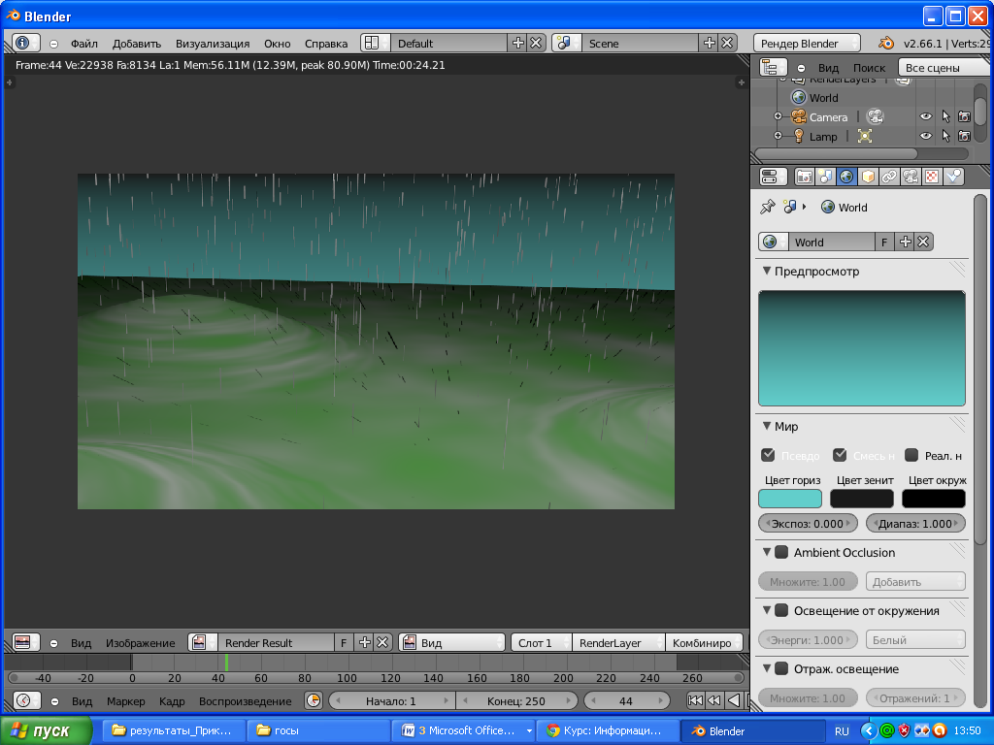

- В программе трехмерной графики создайте светящийся фонарь. Настройте тень, окружение.
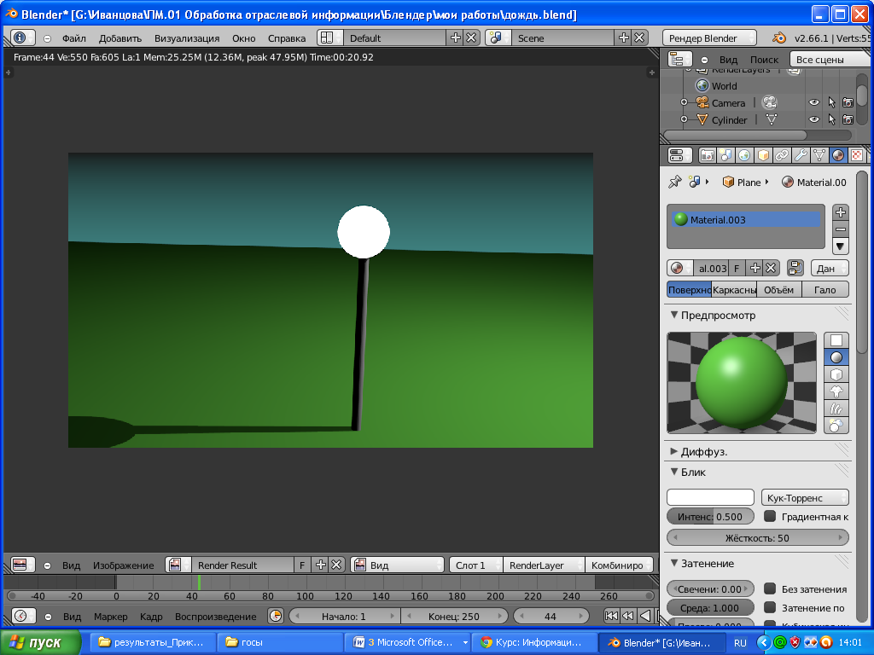

2.4. Пакет экзаменатора

Условия выполнения задания
Зачет проводится по подгруппам, путем выполнения тестовых и практических заданий на компьютере. Ответы на тест предоставляются в электронном виде на сайте test.dpk.su/moodle. Результаты практических заданий сохраняются в общих документах.
Фонд тестовых заданий состоит из следующих групп вопросов по разделам курса: информационные технологии, текстовый редактор, электронные таблицы, мультимедиа технологии, графика, звук, монтаж видео, работа в редакторе трехмерной графики, базы данных, компьютерная система, программное обеспечение. Из каждой группы случайным образом выбирается несколько заданий. Порядок вопросов и ответов в каждом вопросе случаен. Все вопросы оцениваются в 1 балл. Максимальное количество баллов за весь тест – 16. Для положительного результата необходимо набрать больше 8 баллов. Тест оценивается по пятибалльной шкале в автоматическом режиме.
Фонд практических заданий состоит из следующих групп: обработка текстовой информации, обработка числовой, экономической и статистической информации, растровая и векторная графика, трехмерная графика, базы данных. Студент выполняет одно задание, вытянутое случайным образом. Задание оценивается по пятибалльной шкале экзаменатором.
Итоговая оценка получается с учетом оценки за тест и практику. Преимущественную роль играет практическое задание.
Время выполнения экзамена - 1 академический час (45 минут) без перерыва.
Оборудование: бумага, ручки, компьютеры с выходом в Интернет и установленными текстовым и табличным процессорами.

Задания (номер) |  | Предмет(ы) оценивания | Критерии оценки: количество баллов за задание, правильный ответ
Информационная технология - это...  - совокупность процессов сбора, хранения, поиска, переработки данных для получения информации, а также преобразования, распространения и использования этой информации  - один или несколько взаимосвязанных прикладных программных продуктов, технология работы в которых позволяет достичь поставленной цели  - совокупность информационных процессов с "дружественным" интерфейсом работы пользователя, использующая персональные компьютеры и телекоммуникационные средства  - совокупность данных, представляющих ценность для организации |  | основы информационных технологий: обработка текстовой, числовой и графической информации; | 1 балл  совокупность процессов сбора, хранения, поиска, переработки данных для получения информации, а также преобразования, распространения и использования этой информации
Новая информационная технология - это...  - один или несколько взаимосвязанных прикладных программных продуктов, технология работы в которых позволяет достичь поставленной цели  - совокупность данных, представляющих ценность для организации  - совокупность информационных процессов с "дружественным" интерфейсом работы пользователя, использующая персональные компьютеры и телекоммуникационные средства  - совокупность процессов сбора, хранения, поиска, переработки данных для получения информации, а также преобразования, распространения и использования этой информации |  | основы информационных технологий: обработка текстовой, числовой и графической информации; | 1 балл  совокупность информационных процессов с "дружественным" интерфейсом работы пользователя, использующая персональные компьютеры и телекоммуникационные средства
Информационные ресурсы - это...  - совокупность данных, представляющих ценность для организации  - совокупность процессов сбора, хранения, поиска, переработки данных для получения информации, а также преобразования, распространения и использования этой информации  - один или несколько взаимосвязанных прикладных программных продуктов, технология работы в которых позволяет достичь поставленной цели  - совокупность информационных процессов с "дружественным" интерфейсом работы пользователя, использующая персональные компьютеры и телекоммуникационные средства |  | основы информационных технологий: обработка текстовой, числовой и графической информации; | 1 балл  совокупность данных, представляющих ценность для организации
Инструментарий информационной технологии - это...  - совокупность данных, представляющих ценность для организации  - один или несколько взаимосвязанных прикладных программных продуктов, технология работы в которых позволяет достичь поставленной цели  - совокупность информационных процессов с "дружественным" интерфейсом работы пользователя, использующая персональные компьютеры и телекоммуникационные средства  - совокупность процессов сбора, хранения, поиска, переработки данных для получения информации, а также преобразования, распространения и использования этой информации |  | основы информационных технологий: обработка текстовой, числовой и графической информации;  программное обеспечение обработки информационного контента; | 1 балл  один или несколько взаимосвязанных прикладных программных продуктов, технология работы в которых позволяет достичь поставленной цели
MicrosoftWord - это...  - графический редактор  - табличный процессор  - текстовый процессор  - программа для создания презентации |  | основы информационных технологий: обработка текстовой, числовой и графической информации;  технологии работы со статическим информационным контентом; | 1 балл  текстовый процессор
В какой программе можно создать текстовый документ (отчет по научной работе)?  - Windows Word  - Microsoft Word  - Microsoft Excel  - MicrosoftPowerPoint |  | основы информационных технологий: обработка текстовой, числовой и графической информации;  программное обеспечение обработки информационного контента; | 1 балл  Microsoft Word
Сколько документов можно одновременно открыть в редакторе Word?  - только один  - не более трех  - сколько необходимо  - зависит от задач пользователя и ресурсов компьютера |  | основы информационных технологий: обработка текстовой, числовой и графической информации; | 1 балл  зависит от задач пользователя и ресурсов компьютера
Что означает, если отдельные слова в документе Word подчеркнуты красной волнистой линией?  - Оформление слов отличается от принятых в остальном документе  - Данные слова скопированы в буфер обмена  - В данных словах есть орфографические ошибки  - В этих словах необходимо сменить регистр букв |  | основы информационных технологий: обработка текстовой, числовой и графической информации; | 1 балл  В данных словах есть орфографические ошибки
Клавишу Enter необходимо нажимать:  - в конце строки  - в конце абзаца  - в конце предложения  - в конце слова |  | основы информационных технологий: обработка текстовой, числовой и графической информации; | 1 балл  в конце абзаца
Сохранение документа в Word2007 по умолчанию выполняется в формате  - .doc  - .docx  - .txt  - .rtf |  | стандарты форматов представления статического информационного контента; | 1 балл  .docx
Что из перечисленного не является характеристикой ячейки?  - Значение  - Адрес  - Имя  - Размер |  | основы информационных технологий: обработка текстовой, числовой и графической информации; | 1 балл  Размер
Что может являться аргументом функции?  - Ссылка  - Константа  - Функция  - Все перечисленное |  | основы информационных технологий: обработка текстовой, числовой и графической информации; | 1 балл  Все перечисленное
Программа Excel используется для...  - создания текстовых документов  - создания электронных таблиц  - создания презентаций  - все варианты верны |  | основы информационных технологий: обработка текстовой, числовой и графической информации;  технологии работы со статическим информационным контентом;  программное обеспечение обработки информационного контента; | 1 балл  создания электронных таблиц
С какого символа начинается формула в Excel?  - =  - +  - Пробел  - С любого |  | основы информационных технологий: обработка текстовой, числовой и графической информации; | 1 балл  =
Минимальной составляющей таблицы является...  - Ячейка  - Формула  - Страница  - Книга |  | основы информационных технологий: обработка текстовой, числовой и графической информации | 1 балл  Ячейка
Какая из ссылок является абсолютной?  - A5  - $A$5  - $A5  - A$5 |  | основы информационных технологий: обработка текстовой, числовой и графической информации | 1 балл  $A$5
Какая из ссылок является относительной?  - A5  - $A$5  - $A5  - A$5 |  | основы информационных технологий: обработка текстовой, числовой и графической информации | 1 балл  A5
Упорядочивание значений диапазона ячеек в определенной последовательности называют...  - Форматирование  - Фильтрация  - Группировка  - Сортировка |  | основы информационных технологий: обработка текстовой, числовой и графической информации | 1 балл  Сортировка
Какой тип программ используется для улучшения качества изображений, монтажа фотографий?  - редактор фрактальной графики  - редактор 3D графики  - растровая программа  - векторная программа |  | основы информационных технологий: обработка текстовой, числовой и графической информации  технологии работы со статическим информационным контентом;  стандарты форматов представления графических данных; | 1 балл  растровая программа
Какой тип программ используется для создания иллюстраций, в области технического рисования, дизайна печатной продукции?  - редактор фрактальной графики  - редактор 3D графики  - векторный редактор  - растровый редактор |  | основы информационных технологий: обработка текстовой, числовой и графической информации  стандарты форматов представления графических данных;  программное обеспечение обработки информационного контента; | 1 балл  векторный редактор
Основным недостатком растровой графики является...  - потеря качества при масштабировании  - необходимы серьезные знания в программировании  - не позволяет получить изображения фотографического качества  - программа требует больших компьютерных ресурсов |  | основы информационных технологий: обработка текстовой, числовой и графической информации  программное обеспечение обработки информационного контента; | 1 балл  потеря качества при масштабировании
Основным недостатком векторной графики является...  - не позволяет получить изображения фотографического качества  - программа требует больших компьютерных ресурсов  - необходимы серьезные знания в программировании  - потеря качества при масштабировании |  | основы информационных технологий: обработка текстовой, числовой и графической информации;  программное обеспечение обработки информационного контента; | 1 балл  не позволяет получить изображения фотографического качества
Вырезание из звуковой записи одних участков, вставка других, их замена, размножение и т.п. - это...  - амплитудные преобразования звука  - оцифровка звука  - монтаж звука  - создание или синтез звука |  | терминология в области динамического информационного контента; | 1 балл  монтаж звука
Имитация различных звуков, получение принципиально новых звуков, не встречающихся в природе - это...  - оцифровка звука  - амплитудные преобразования звука  - монтаж звука  - создание или синтез звука |  | терминология в области динамического информационного контента; | 1 балл  создание или синтез звука
усиление или ослабление звука - это...  - монтаж звука  - амплитудные преобразования звука  - создание или синтез звука  - оцифровка звука |  | терминология в области динамического информационного контента; | 1 балл  амплитудные преобразования звука
Преобразование аналогового сигнала в вид, "удобный" для компьютера - это...  - монтаж звука  - создание или синтез звука  - амплитудные преобразования звука  - оцифровка звука |  | терминология в области динамического информационного контента; | 1 балл  оцифровка звука
Дистрибутивный комплект - это...  - программа, осуществляющая сжатие исходных материалов  - все файлы, которые используются для корректной работы программы (графика, текст, музыка, видео, таблицы...) и непосредственно программные файлы  - файлы, которые не вызывают сомнений у системы  - одинаковые программные фрагменты, выделенные в общие файлы |  | программное обеспечение обработки информационного контента; | 1 балл  все файлы, которые используются для корректной работы программы (графика, текст, музыка, видео, таблицы...) и непосредственно программные файлы
Динамические библиотеки - это...  - программа, осуществляющая сжатие исходных материалов  - одинаковые программные фрагменты, выделенные в общие файлы, к которым открыт доступ для разных программ  - все файлы, которые используются для корректной работы программы (графика, текст, музыка, видео, таблицы...) и непосредственно программные файлы  - файлы, которые не вызывают сомнений у системы |  | программное обеспечение обработки информационного контента; | 1 балл  одинаковые программные фрагменты, выделенные в общие файлы, к которым открыт доступ для разных программ
В случае неправильной установки программы, когда нужный ресурс есть, но отличается от "ожидаемой" версии может произойти...  - утрата общих ресурсов  - подмена ресурсов  - "замусоривание" операционной системы |  | программное обеспечение обработки информационного контента; | 1 балл  подмена ресурсов
Если при удалении приложения удалять все файлы, записанные при его установке, то может произойти...  - "замусоривание" операционной системы  - утрата общих ресурсов  - подмена ресурсов |  | программное обеспечение обработки информационного контента; | 1 балл  утрата общих ресурсов
Характеристика, указывающая количество цветов, которые могут участвовать в формировании видеоизображения - это  - Частота кадров  - Битрейт  - Разрешение экрана  - Глубина цвета |  | терминология в области динамического информационного контента; | 1 балл  Глубина цвета
Величина указывающая, на то, какое количество кадров сменяется за секунду - это...  - Глубина цвета  - Разрешение экрана  - Битрейт  - Частота кадров |  | терминология в области динамического информационного контента; | 1 балл  Частота кадров
Какая характеристика показывает количество обрабатываемых бит видеоинформации за одну секунду времени?  - Частота кадров  - Глубина цвета  - Разрешение экрана  - Битрейт |  | терминология в области динамического информационного контента; | 1 балл  Битрейт
Как расшифровывается понятие "битрейт"?  - глубина цвета  - экранное разрешение  - ширина видеопотока  - цветовое разрешение |  | терминология в области динамического информационного контента; | 1 балл  ширина видеопотока
Какой вид монтажа подразумевает перезапись видеоматериала с двух или нескольких видеоисточников на видеозаписывающее устройство с вырезанием ненужных и «склейкой» нужных видеосцен и добавлением эффектов?  - Комбинированный монтаж  - Линейный монтаж  - Нелинейный монтаж |  | терминология в области динамического информационного контента;  принципы линейного и нелинейного монтажа динамического контента; | 1 балл  Линейный монтаж
Какой вид видеомонтажа характеризуется тем, что исходные видеоматериалы сначала заносятся в компьютер, а затем над ними производятся процедуры монтажа?  - Линейный монтаж  - Комбинированный монтаж  - Нелинейный монтаж |  | терминология в области динамического информационного контента;  принципы линейного и нелинейного монтажа динамического контента; | 1 балл  Нелинейный монтаж
Количество точек (пикселей) по горизонтали и вертикали, из которых состоит изображение (видеокадр) на экране - это...  - Частота кадров  - Битрейт  - Экранное разрешение  - Глубина цвета |  | терминология в области динамического информационного контента; | 1 балл  Экранное разрешение
Какая из представленных программ не относится к видеоредакторам?  - Movie Maker  - Format Factory  - Pinnacle Studio  - Adobe Premiere |  | программное обеспечение обработки информационного контента; | 1 балл  Format Factory
Какая программа не относится к медиаплеерам?  - QuickTime  - Winamp  - Adobe Premiere  - PowerDVD |  | программное обеспечение обработки информационного контента; | 1 балл  Adobe Premiere
Какие технологии относятся к мультимедиа?  - Технология изготовления современной мебели с использованием компьютерного управления.  - Технология развития физических способностей человека с использованием компьютерного тестирования и управления.  - Технология изготовления современного дорожного покрытия с использованием компьютерного управления.  - Информационные компьютерные технологии с одновременным использованием нескольких видов информации |  | правила подготовки и оформления презентаций;  программное обеспечение обработки информационного контента; | 1 балл  Информационные компьютерные технологии с одновременным использованием нескольких видов информации
Презентация - это...  - Показ, представление чего-либо нового, выполняемые докладчиком с использованием всех возможных технических и программных средств  - Предоставление подарка подготовленного заранее  - Демонстрация своих знаний перед людьми, которые задают вам вопросы |  | правила подготовки и оформления презентаций; | 1 балл  Показ, представление чего-либо нового, выполняемые докладчиком с использованием всех возможных технических и программных средств
Как называется одна страница презентации?  - документ  - слайд  - лист  - сайт |  | правила подготовки и оформления презентаций; | 1 балл  слайд
База данных - это  - совокупность программ для хранения и обработки больших массивов информации;  - совокупность данных, организованных по определенным правилам;  - определенная совокупность информации  - интерфейс, поддерживающий наполнение и манипулирование данными; |  | программное обеспечение обработки информационного контента | 1 балл  совокупность данных, организованных по определенным правилам;
Базы данных - это...  - программные средства, обрабатывающие табличные данные  - программные средства, осуществляющие поиск информации  - информационные структуры, хранящиеся во внешней памяти,  - программные средства, позволяющие организовывать информацию в виде таблиц |  | программное обеспечение обработки информационного контента | 1 балл  информационные структуры, хранящиеся во внешней памяти,
Содержит ли какую-либо информацию таблица базы данных, в которой нет ни одной записи?  - пустая таблица не содержит ни какой информации  - таблица без записей существовать не может  - пустая таблица содержит информацию о структуре базы данных  - пустая таблица содержит информацию о будущих записях |  | программное обеспечение обработки информационного контента; | 1 балл  пустая таблица содержит информацию о структуре базы данных
Содержит ли какую-либо информацию таблица базы данных, в которой нет полей?  - таблица без полей существовать не может  - пустая таблица не содержит никакой информации  - пустая таблица содержит информацию о будущих записях  - пустая таблица содержит информацию о структуре базы данных |  | программное обеспечение обработки информационного контента; | 1 балл  таблица без полей существовать не может
В чем состоит особенность поля "счетчик" базы данных?  - имеет свойство автоматического наращивания  - имеет ограниченный размер  - служит для ввода числовых данных  - хранит объекты, созданные другими программами и внедренные в таблицу |  | программное обеспечение обработки информационного контента; | 1 балл  имеет свойство автоматического наращивания
Наиболее точным аналогом реляционной базы данных может служить  - перевернутое дерево  - таблица  - неупорядоченное множество данных  - вектор; |  | программное обеспечение обработки информационного контента; | 1 балл  таблица
Для чего предназначены запросы?  - для выполнения сложных программных действий  - для автоматического выполнения группы команд  - для хранения данных базы  - для отбора и обработки данных базы  - для вывода обработанных данных базы на принтер  - для ввода данных базы и их просмотра |  | программное обеспечение обработки информационного контента; | 1 балл  для отбора и обработки данных базы
Для чего предназначены формы?  - для хранения данных базы  - для ввода данных базы и их просмотра  - для выполнения сложных программных действий  - для отбора и обработки данных базы  - для вывода обработанных данных базы на принтер  - для автоматического выполнения группы команд |  | программное обеспечение обработки информационного контента; | 1 балл  для ввода данных базы и их просмотра
Для чего предназначены таблицы в базе данных?  - для отбора и обработки данных базы  - для ввода данных базы и их просмотра  - для хранения данных базы  - для вывода обработанных данных базы на принтер  - для автоматического выполнения группы команд  - для выполнения сложных программных действий |  | программное обеспечение обработки информационного контента; | 1 балл  для хранения данных базы
Для чего предназначены отчеты базы данных?  - для хранения данных базы  - для ввода данных базы и их просмотра  - для выполнения сложных программных действий  - для вывода обработанных данных базы на принтер  - для отбора и обработки данных базы  - для автоматического выполнения группы команд |  | программное обеспечение обработки информационного контента; | 1 балл  для вывода обработанных данных базы на принтер
Без каких объектов не может существовать база данных?  - запрос  - модуль  - отчет  - таблица  - форма |  | программное обеспечение обработки информационного контента; | 1 балл  таблица
Для выделения объекта используют...  - колесо мыши  - правую кнопку мыши  - комбинацию Shift+A  - левую кнопку мыши |  | основы анимации объектов и сцен: синхронность, движение, вращение, масштабирования, автоматическое закрепление кадра, анимирование материалов, ламп, настроек окружения, слежение за объектом;алгоритмы создания различных трехмерных объектов и сцен; | 1 балл  правую кнопку мыши
Для чего используется клавиша "." на малой цифровой клавиатуре?  - вращает  - центрирует вид  - плоский или ортогональный вид  - вид из камеры |  | основы анимации объектов и сцен: синхронность, движение, вращение, масштабирования, автоматическое закрепление кадра, анимирование материалов, ламп, настроек окружения, слежение за объектом | 1 балл  центрирует вид
Позволяет двигать объект клавиша...  - R  - G  - N  - S |  | основы анимации объектов и сцен: синхронность, движение, вращение, масштабирования, автоматическое закрепление кадра, анимирование материалов, ламп, настроек окружения, слежение за объектом | 1 балл  G
Позволяет вращать объект клавиша...  - S  - R  - N  - G |  | основы анимации объектов и сцен: синхронность, движение, вращение, масштабирования, автоматическое закрепление кадра, анимирование материалов, ламп, настроек окружения, слежение за объектом | 1 балл  R
Позволяет менять размер объекта клавиша...  - G  - R  - S  - N |  | основы анимации объектов и сцен: синхронность, движение, вращение, масштабирования, автоматическое закрепление кадра, анимирование материалов, ламп, настроек окружения, слежение за объектом | 1 балл  S
Для чего предназначена клавиша Tab?  - Переключает окна  - Меняет систему координат  - Меняет режим объекта на режим правки и обратно  - Добавляет копию объекта на сцену |  | основы анимации объектов и сцен: синхронность, движение, вращение, масштабирования, автоматическое закрепление кадра, анимирование материалов, ламп, настроек окружения, слежение за объектом | 1 балл  Меняет режим объекта на режим правки и обратно
Для размещения 3D-курсора по сцене используют...  - колесо мыши  - левую кнопку мыши  - правую кнопку мыши  - комбинацию Shift+A |  | основы анимации объектов и сцен: синхронность, движение, вращение, масштабирования, автоматическое закрепление кадра, анимирование материалов, ламп, настроек окружения, слежение за объектом | 1 балл  левую кнопку мыши
Для добавления объекта используют...  - левую кнопку мыши  - правую кнопку мыши  - комбинацию Shift+A  - колесо мыши |  | основы анимации объектов и сцен: синхронность, движение, вращение, масштабирования, автоматическое закрепление кадра, анимирование материалов, ламп, настроек окружения, слежение за объектом | 1 балл  комбинацию Shift+A
Для развертывания/сворачивания полки "Инструменты" используют клавишу...  - N  - T  - B  - M |  | основы анимации объектов и сцен: синхронность, движение, вращение, масштабирования, автоматическое закрепление кадра, анимированиематериалов, ламп, настроек окружения, слежение за объектом | 1 балл  T
Для развертывания/сворачивания полки "Трансформация" используют клавишу...  - T  - B  - N  - M |  | основы анимации объектов и сцен: синхронность, движение, вращение, масштабирования, автоматическое закрепление кадра, анимирование материалов, ламп, настроек окружения, слежение за объектом | 1 балл  N
Назначение клавиши "7" на малой цифровой клавиатуре:  - показывает вид сверху  - показывает вид спереди  - показывает вид из камеры  - показывает вид сбоку |  | основы анимации объектов и сцен: синхронность, движение, вращение, масштабирования, автоматическое закрепление кадра, анимирование материалов, ламп, настроек окружения, слежение за объектом | 1 балл  показывает вид сверху
Назначение клавиши "ноль" на малой цифровой клавиатуре:  - показывает вид сверху  - показывает вид сбоку  - показывает вид спереди  - показывает вид из камеры |  | основы анимации объектов и сцен: синхронность, движение, вращение, масштабирования, автоматическое закрепление кадра, анимирование материалов, ламп, настроек окружения, слежение за объектом | 1 балл  показывает вид из камеры
Назначение клавиши "1" на малой цифровой клавиатуре:  - показывает вид сбоку  - показывает вид из камеры  - показывает вид сверху  - показывает вид спереди |  | основы анимации объектов и сцен: синхронность, движение, вращение, масштабирования, автоматическое закрепление кадра, анимирование материалов, ламп, настроек окружения, слежение за объектом | 1 балл  показывает вид спереди
Какая клавиша не используется для вращения объекта?  - 5  - 4  - 2  - 6 |  | основы анимации объектов и сцен: синхронность, движение, вращение, масштабирования, автоматическое закрепление кадра, анимирование материалов, ламп, настроек окружения, слежение за объектом | 1 балл  5
Выберите устройство обработки информации  - процессор  - клавиатура  - монитор  - винчестер |  | технические средства сбора, обработки, хранения и демонстрации статического и динамического контента; | 1 балл  процессор
Выберите устройство ввода информации  - процессор  - клавиатура  - монитор  - винчестер |  | технические средства сбора, обработки, хранения и демонстрации статического и динамического контента; | 1 балл  клавиатура
Выберите устройство вывода информации  - клавиатура  - винчестер  - монитор  - процессор |  | технические средства сбора, обработки, хранения и демонстрации статического и динамического контента; | 1 балл  монитор
Практические задания
- Обработка текстовой информации
- Набрать текст в программе Word по образцу |  | Умение обрабатывать текстовую и числовую информацию: форматирование текстовых документов | 5 баллов – текст представлен в соответствии с образцом  4 балла – допущен один или два вида ошибочного форматирования: интервал между символами, выравнивание абзацев или отступы между абзацами  3 балла – до четырех видов ошибочного форматирования  2 балла – ошибки форматирования, нарушены правила ввода текста
- Наберите текст с учетом форматирования |  | Умение обрабатывать текстовую и числовую информацию: создание и редактирование деловых документов в текстовом редакторе | 5 баллов – текст представлен в соответствии с образцом  4 балла – допущен один вид ошибочного форматирования: красная строка, выравнивание абзацев или отступы между абзацами, отсутствие символа книги, неверное оформление подписи  3 балла – два вида ошибочного форматирования, в шапке неверный переход к новой строке  2 балла – ошибки форматирования, нарушены правила ввода текста
- Наберите текст в программе Word |  | Умение обрабатывать текстовую и числовую информацию: создание комплексных документов в текстовом процессоре | 5 баллов – текст представлен в соответствии с образцом  4 балла – допущен один вид ошибочного форматирования: обтекание текстом, порядок объектов, красная строка, выравнивание абзацев, отступы;  3 балла – два-три вида ошибочного форматирования  2 балла – ошибки форматирования, нарушены правила ввода текста, нет рисованных объектов
- Наберите текст в программе Word, используя таблицы |  | Умение обрабатывать текстовую и числовую информацию: оформление таблиц в текстовом документе | 5 баллов – текст представлен в соответствии с образцом  4 балла – допущен один вид ошибочного форматирования: выравнивание абзацев или отступы между абзацами  3 балла – два вида ошибочного форматирования, границы таблицы, подпись  2 балла – ошибки форматирования, нарушены правила ввода текста
- Обработка числовой информации, экономической и статистической информации
- Заполните ведомость учета брака и произведите расчеты. |  | Умение обрабатывать текстовую и числовую информацию: ввод данных в таблицу, оформление таблиц, ввод формул, математические функции. Умение обрабатывать экономическую и статистическую информацию | 5 – заполнены все ячейки, проведены все расчеты по формулам  4 – нарушено выравнивание текста, тип границ  3 – проведены только расчеты по сумме брака  2 –ячейки с расчетами не заполнены верно
- Заполните таблицу, произведите расчеты и по результатам расчета построить круговую диаграмму «Суммы продаж». |  | Умение обрабатывать текстовую и числовую информацию: ввод данных в таблицу, оформление таблиц, ввод формул, математические функции, построение диаграмм. Умение обрабатывать экономическую и статистическую информацию | 5 – заполнены все ячейки, проведены все расчеты по формулам  4 – нарушено выравнивание текста, тип границ, в диаграмме задействована общая сумма продаж  3 – проведены только расчеты, диаграмма отсутствует  2 –ячейки с расчетами заполнены не верно, диаграмма отсутствует
- Создайте таблицу устройств, заполните пустые ячейки (Процент в общей стоимости =Цена устройства/Общую стоимость). |  | Умение обрабатывать текстовую и числовую информацию: ввод данных в таблицу, оформление таблиц, ввод формул, математические функции. Умение обрабатывать экономическую и статистическую информацию | 5 – заполнены все ячейки, проведены все расчеты по формулам  4 – нарушено выравнивание текста, тип границ, объединение ячеек  3 – проведена только часть расчетов, используется только относительная адресация  2 –ячейки с расчетами заполнены не верно или не заполнены совсем
- Заполните таблицу, произведите расчеты; постройте гистограмму изменения выручки по видам продукции |  | Умение обрабатывать текстовую и числовую информацию: ввод данных в таблицу, оформление таблиц, ввод формул, математические функции, построение диаграмм. Умение обрабатывать экономическую и статистическую информацию | 5 – заполнены все ячейки, проведены все расчеты по формулам  4 – нарушено выравнивание текста, тип границ, использована диаграмма другого типа  3 – проведены только расчеты, диаграмма отсутствует  2 –ячейки с расчетами заполнены не верно, диаграмма отсутствует
III. Обработка графической информации
- Создайте рисунок из кривых в программе CorelDraw |  | Умение работать в графическом редакторе; обрабатывать растровые и векторные изображения;работать с пакетами прикладных программ обработки отраслевой информации; | 5 – созданный рисунок соответствует образцу  4 – границы выполнены сплошными линиями, но правильной толщины  3 – тип границ не соответствует рисунку, отсутствуют заливки  2 – рисунок не соответствует заданию
- Создайте рисунок с использованием различных заливок в программе CorelDraw. |  | Умение работать в графическом редакторе; обрабатывать растровые и векторные изображения;работать с пакетами прикладных программ обработки отраслевой информации; | 5 – созданный рисунок соответствует образцу  4 – границы видны на рисунке, градиенты плавные, соответствующих цветов  3 – градиенты резкие, не все цвета присутствуют, сектор острова выполнен с ошибками, видны границы  2 – рисунок не соответствует заданию
- Создайте изображение из простых примитивов в программе CorelDraw |  | Умение работать в графическом редакторе; обрабатывать растровые и векторные изображения;работать с пакетами прикладных программ обработки отраслевой информации; | 5 – созданный рисунок соответствует образцу  4 – нарушены пропорции объектов  3 – тип границ не соответствует рисунку, отсутствуют заливки, объекты созданы нерационально  2 – рисунок не соответствует заданию
- Выполните тоновую или цветовую коррекцию дубликатов этих изображений |  | Умение работать в графическом редакторе; обрабатывать растровые и векторные изображения;работать с пакетами прикладных программ обработки отраслевой информации; | 5 – фотографии соответствуют образцу  4 – в результате цветовой коррекции получился не совсем точный оттенок  3 – в результате коррекции ухудшилось качество изображения лисы, цвет цветка не вполне точно воспроизведен  2 – коррекция не выполнена
- Выполните ретушь фотографии |  | Умение работать в графическом редакторе; обрабатывать растровые и векторные изображения;работать с пакетами прикладных программ обработки отраслевой информации; | 5 – фотографии соответствуют образцу  4 – в результате коррекции не все царапины удалось ликвидировать  3 – остался рваный угол, некоторые царапины  2 – коррекция не выполнена
IV. Базы данных
- Создайте базу данных «Спортивная гимнастика» Создайте запрос, содержащий информацию о спортсменах из России |  | работать с пакетами прикладных программ обработки отраслевой информации; | 5 – база данных соответствует образцу, запрос выполнен по правилам, результат запроса соответствует заданию  4 – результат запроса соответствует заданию, но в таблице присутствуют недочеты по типам данных, по набранной информации  3 – таблица создана, все поля заполнены, запрос не задан  2 – запрос не задан, таблица не соответствует образцу
V. Трехмерная графика
- В программе трехмерной графики создайте дождь над холмами |  | работать в одном из пакетов трехмерного моделирования; создавать трехмерные объекты и сцены: создание объектов, базовое редактирование, булевы операции над объектами, освещение и камеры, применение материалов, применение текстур, добавление окружения, трассировка лучей, создание 3D текста;осуществлять анимацию объектов и сцен: создание анимации объектов, материалов, лампы, эффектов окружения, слежение камеры; | 5 – рисунок полностью соответствует образцу  4 – дождь выполнен с другой частотой, но окружение настроено  3 – дождь отсутствует, не настроено окружение  2 – рисунок не соответствует образцу: нет холмов, отсутствуют заливки, не настроено окружение, нет дождя
- В программе трехмерной графики создайте светящийся фонарь. Настройте тень, окружение. |  | работать в одном из пакетов трехмерного моделирования; создавать трехмерные объекты и сцены: создание объектов, базовое редактирование, булевы операции над объектами, освещение и камеры, применение материалов, применение текстур, добавление окружения, трассировка лучей, создание 3D текста;осуществлять анимацию объектов и сцен: создание анимации объектов, материалов, лампы, эффектов окружения, слежение камеры; | 5 – рисунок полностью соответствует образцу  4 – не вполне выровнен фонарь, тень настроена с ошибками  3 – отсутствуют настройки света для фонаря, нет тени, но все объекты присутствуют на рисунке  2 – рисунок не соответствует образцу

- Комплект оценочных средств для оценки по учебной и производственной практике

  - Паспорт комплекта оценочных средств

Комплект оценочных средств предназначен для контроля и оценки по учебной и производственной практике

Показатели оценки приобретенного опыта, освоенных умений
Результаты  (опыт и освоенные умения) | Основные показатели | Формы, методы контроля и оценки
Уметь:
осуществлять подготовку оригинал-макетов; | Разработанный дизайн оригинал-макета соответствует поставленным целям и требованиям | Выполнение заданий в ходе учебной практики
работать с программами подготовки презентаций; | Презентации созданы в соответствии с правилами эргономики | Выполнение заданий в ходе учебной практики. Выполнение заданий в ходе производственной практики
конвертировать аналоговые форматы динамического информационного содержания в цифровые; | Цифровой аналог создан с наименьшими потерями качества | Выполнение заданий в ходе учебной практики
инсталлировать и работать со специализированным прикладным программным обеспечением монтажа динамического информационного контента; | Интерфейс программы настроен под решение задачи | Выполнение заданий в ходе учебной практики. Выполнение заданий в ходе производственной практики
осуществлять выбор средств монтажа динамического контента; | Средства монтажа динамического контента выбраны в соответствии с поставленными целями и требованиями Инсталляция и работа со специализированным прикладным программным обеспечением соответствует нормам и средствам монтажа динамического информационного контента; | Выполнение заданий в ходе учебной практики
осуществлять событийно-ориентированный монтаж динамического контента; | Событийно-ориентированный монтаж динамического контента осуществлен в соответствии с его спецификой. | Выполнение заданий в ходе учебной практики
работать в одном из пакетов трехмерного моделирования | Интерфейс программы настроен под решение задачи | Выполнение заданий в ходе учебной практики
создавать трехмерные объекты и сцены: создание объектов, базовое редактирование, булевы операции над объектами, освещение и камеры, применение материалов, применение текстур, добавление окружения, трассировка лучей, создание 3D текста; | Объект и сцены созданы в соответствии с принципами трехмерного моделирования | Выполнение заданий в ходе учебной практики
осуществлять анимацию объектов и сцен: создание анимации объектов, материалов, лампы, эффектов окружения, слежение камеры; | Анимация объектов и сцен осуществлена на основе правил и соответствует требованиям, предъявленным к конечному результату | Выполнение заданий в ходе учебной практики
работать с офисной техникой; | Выполняет ввод данных в компьютер, передачу данных, распечатку на принтере. | Выполнение заданий в ходе учебной практики  Выполнение заданий в ходе производственной практики
работать со специализированным оборудованием обработки статического и динамического информационного контента; | Работа со специализированным оборудованием обработки статического и динамического информационного контента соответствует принципам работы со специализированным оборудованием | Выполнение заданий в ходе производственной практики  Выполнение заданий в ходе учебной практики
выбирать оборудование для решения поставленной задачи; | Выбор оборудования соответствует решению поставленной задачи | Выполнение заданий в ходе производственной практики
определять сроки и объем технического обслуживания оборудования; | Сроки и объемы технического обслуживания оборудования определены в соответствии с регламентом технического обслуживания | Выполнение заданий в ходе производственной практики
осуществлять настройку и регулировку параметров оборудования; | Настройка и регулировка параметров оборудования проведены в соответствии с тестовыми проверками | Выполнение заданий в ходе производственной практики
устанавливать и конфигурировать прикладное программное обеспечение; | Установка и конфигурация прикладного программного обеспечения соответствует поставленной задаче | Выполнение заданий в ходе учебной практики Выполнение заданий в ходе производственной практики
диагностировать неисправности оборудования с помощью технических и программных средств; | Диагностика неисправности оборудования проведена с помощью технических и программных средств | Выполнение заданий в ходе производственной практики
осуществлять мониторинг рабочих параметров оборудования; | Мониторинг рабочих параметров оборудования выполнен в соответствии с требованиями | Выполнение заданий в ходе производственной практики
устранять мелкие неисправности в работе оборудования; | Устранение мелких неисправностей в работе оборудования проведено на основе мониторинга рабочих параметров оборудования | Выполнение заданий в ходе производственной практики
осуществлять техническое обслуживание оборудования на уровне пользователя; | Техническое обслуживание оборудования осуществляется на уровне пользователя | Выполнение заданий в ходе производственной практики
осуществлять подготовку отчета об ошибках; | Отчет об ошибках подготовлен на основе тестовых проверок | Выполнение заданий в ходе производственной практики
коммутировать аппаратные комплексы отраслевой направленности; | Коммутация аппаратных комплексов отраслевой направленности выполнена в соответствии с требованиями | Выполнение заданий в ходе производственной практики
осуществлять пусконаладочные работы оборудования отраслевой направленности; | Пусконаладочные работы оборудования отраслевой направленности выполнены в соответствии с требованиями | Выполнение заданий в ходе производственной практики
осуществлять испытание оборудования отраслевой направленности; | Испытание оборудования отраслевой направленности проведено в соответствии с правилами эксплуатации | Выполнение заданий в ходе производственной практики
устанавливать и конфигурировать системное программное обеспечение; | Установка и конфигурация системного программного обеспечения соответствует принципам построения компьютерного и периферийного оборудования | Выполнение заданий в ходе производственной практики
Иметь опыт:
обработки статического информационного контента; | Атрибуты фирменного стиля соответствуют требованиям, предъявляемым к фирменному знаку и логотипу, правилам оформления фирменных документов.  Обработка текстовой, числовой, графической информации проведена в соответствии с требованиями организации практики | Выполнение заданий в ходе производственной практики  Выполнение заданий в ходе учебной практики
обработки динамического информационного контента; | Созданный видеоролик выполнен в программе монтажа видео, содержит звуковые дорожки; содержание соответствует выбранной теме | Выполнение заданий в ходе производственной практики  Выполнение заданий в ходе учебной практики
моделирования в пакетах прикладных программ трехмерной графики; | Трехмерный объект смоделирован в соответствии с целями и наиболее подходящими для этого средствами | Выполнение заданий в ходе учебной практики
настройки и работы с отраслевым оборудованием обработки информационного контента; | Настройки оборудования обеспечивают плодотворную работу с ним | Выполнение заданий в ходе производственной практики  Выполнение заданий в ходе учебной практики
осуществления контроля работы компьютерных периферийных устройств и телекоммуникационных систем, обеспечение их правильной эксплуатации; | Контроль работы компьютерных периферийных устройств и телекоммуникационных систем, обеспечение их правильной эксплуатации ведется в соответствии с требованиями организации практики | Выполнение заданий в ходе производственной практики  Выполнение заданий в ходе учебной практики
подготовки оборудования к работе; | Оборудование готово к работе в соответствии с требованиями организации практики | Выполнение заданий в ходе производственной практики  Выполнение заданий в ходе учебной практики
обучения пользователей работе с отраслевым оборудованием; | Созданные мультимедийные презентации по обучению пользователей работе с оборудованием или программами соответствуют требованиям организации практики | Выполнение заданий в ходе производственной практики

3.2. Учебная практика оценивается по результатам защит проектов в два этапа. На первом этапе оценивается разработка элементов фирменного стиля, рекламы в виде баннерной печати и видеоролика.
В ходе первой части учебной практики формируются умения:
- осуществлять подготовку оригинал-макетов;
- работать с программами подготовки презентаций;
- конвертировать аналоговые форматы динамического информационного содержания в цифровые;
- инсталлировать и работать со специализированным прикладным программным обеспечением монтажа динамического информационного контента;
- осуществлять выбор средств монтажа динамического контента;
- осуществлять событийно-ориентированный монтаж динамического контента;
В ходе первой части учебной практики приобретается практический опыт:
- обработки статического информационного контента
- обработки динамического информационного контента
- настройки и работы с отраслевым оборудованием обработки информационного контента.

Виды работ
- Обработка статического информационного контента: разработка элементов фирменного стиля, корпоративный дизайн, информационный дизайн, дизайн упаковки.
- Оформление результатов выполненных работ

Защита проекта осуществляется публично в группе. Каждый студент демонстрирует презентацию проекта. Отметка «зачтено» ставится при выполнении следующих условий:
- Наличие всех атрибутов фирменного стиля и их соответствие деятельности фирмы.
- Элементы баннерной печати соответствуют заявленным размерам и техническим и содержательным требованиям
- Презентация проекта соответствует эргономическим требованиям: удобство восприятия текста, наличие иллюстраций всех работ кроме видео.
Кроме того, на результат защиты могут оказать влияние следующие параметры.
  - Своевременность сдачи созданных продуктов деятельности
  - Самоанализ собственной деятельности на основании достигнутых результатов.
  - Грамотность, культура речи, владение этикой делового общения

На втором этапе приобретается практический опыт моделирования в пакетах прикладных программ трехмерной графики. А так же формируются следующие умения:
- работать в одном из пакетов трехмерного моделирования;
- создавать трехмерные объекты и сцены: создание объектов, базовое редактирование, булевы операции над объектами, освещение и камеры, применение материалов, применение текстур, добавление окружения, трассировка лучей, создание 3D текста;
- осуществлять анимацию объектов и сцен: создание анимации объектов, материалов, лампы, эффектов окружения, слежение камеры.

Виды и объем работ
- Обработка динамического информационного контента: создание видеофрагмента со звуком
- Моделирование в пакетах трехмерной графики
- Оформление результатов выполненных работ

Защита проекта осуществляется публично в группе. Каждый студент демонстрирует презентацию проекта. Отметка «зачтено» ставится при соблюдении следующих условий:
- Интерфейс программы настроен под решение задачи
- Объект и сцены созданы в соответствии с принципами трехмерного моделирования
- Анимация объектов и сцен осуществлена на основе правил и соответствует требованиям, предъявленным к конечному результату
Кроме того, на результат защиты могут оказать влияние следующие параметры.
  - Своевременность сдачи созданных продуктов деятельности
  - Самоанализ собственной деятельности на основании достигнутых результатов.
  - Грамотность, культура речи, владение этикой делового общения

АТТЕСТАЦИОННЫЙ ЛИСТ ПО УЧЕБНОЙ ПРАКТИКЕ
____________________________________________________________________,
ФИО
обучающийся(аяся) на II курсе по специальности СПО
09.02.05 Прикладная информатика (по отраслям),
успешно прошел(ла) учебную практику по профессиональному модулю
ПМ 01 «Обработка отраслевой информации»
в объеме _36_ часов с «___» _________20___г. по «___» ________20___г.
и в объеме _36_ часов с «___» ________20___г. по «___» _______20___г.
в организации __ГБПОУ «Дзержинский педагогический колледж»
Виды и качество выполнения работ
ПК и ОК | Виды и объем работ | Качество выполнения
ПК 1.1., ПК 1.2., ПК 1.3., ОК 2, ОК 1, ОК 4, ОК 5, ОК 6, ОК 7, ОК 3, ОК 8, ОК 9 | - Обработка статического информационного контента:
 | - разработка элементов фирменного стиля
 | - корпоративный дизайн,
 | - информационный дизайн,
 | - дизайн упаковки
 | - Оформление результатов выполненных работ
ПК 1.4., ПК 1.5., ПК 1.6., ОК 2, ОК 1, ОК 4, ОК 5, ОК 6, ОК 7, ОК 3, ОК 8, ОК 9 | - Обработка динамического информационного контента: создание видеофрагмента со звуком
 | - Моделирование в пакетах трехмерной графики
 | - Оформление результатов выполненных работ
 | - Защита проекта

Итог учебной практики_____________________

Дата «___» ___201 г. Подпись руководителя практики_____________/_____________________/

3.3 Производственная практика предназначена для овладения студентами первичным профессиональным опытом и закрепления учебных умений и навыков по профессиональному модулю «Обработка отраслевой информации».
В ходе производственной практики продолжается работа по приобретению практического опыта:
    - обработки статического информационного контента;
    - обработки динамического информационного контента;
    - моделирования в пакетах прикладных программ трехмерной графики;
    - настройки и работы с отраслевым оборудованием обработки информационного контента;
    - осуществления контроля работы компьютерных периферийных устройств и телекоммуникационных систем, обеспечение их правильной эксплуатации;
    - подготовки оборудования к работе;
    - обучения пользователей работе с отраслевым оборудованием.
А так же формируются следующие умения:
- работать с программами подготовки презентаций;
- инсталлировать и работать со специализированным прикладным программным обеспечением монтажа динамического информационного контента;
- работать с офисной техникой;
- работать со специализированным оборудованием обработки статического и динамического информационного контента;
- выбирать оборудование для решения поставленной задачи;
- определять сроки и объем технического обслуживания оборудования;
- осуществлять настройку и регулировку параметров оборудования;
- устанавливать и конфигурировать прикладное программное обеспечение;
- диагностировать неисправности оборудования с помощью технических и программных средств;
- осуществлять мониторинг рабочих параметров оборудования;
- устранять мелкие неисправности в работе оборудования;
- осуществлять техническое обслуживание оборудования на уровне пользователя;
- осуществлять подготовку отчета об ошибках;
- коммутировать аппаратные комплексы отраслевой направленности;
- осуществлять пусконаладочные работы оборудования отраслевой направленности;
- осуществлять испытание оборудования отраслевой направленности;
- устанавливать и конфигурировать системное программное обеспечение;

Виды и объем работ:
- Анализ деятельности предприятия с точки зрения степени информатизации.
- Подготовка к работе, контроль и настройка отраслевого оборудования
- Разработка информационного или рекламного буклета деятельности предприятия (подразделения).
- Решение практических задач по заданию руководителя практики от предприятия.
- Создание мультимедийных методических материалов для обучения пользователей работе с отраслевым оборудованием

Практика по получению первичных профессиональных навыков проводится в сроки, предусмотренные учебным планом и графиком учебного процесса.
Руководство осуществляют преподаватели колледжа.
По результатам практики оформляется портфолио практики, которое включает в себя:
- Дневник
- Отчет и диск с электронным вариантом выполненных заданий.
- Отзыв-характеристика руководителя с отметкой по 5-бальной шкале, подписью руководителя, заверенной печатью.
1. Все виды и объем работ фиксируются студентом и заверяются подписью руководителя практики от предприятия в дневнике практики.
Дневник заполняется практикантом ежедневно рукописно в соответствии с задачами практики.
Заполнение дневника
Дата | Задание руководителя | Выполненные работы (подробное описание)
2. По окончании практики студентом составляется отчет следующей структуры:
Титульный лист отчета
Содержание отчета
- Анализ деятельности предприятия с точки зрения степени информатизации.
  - Предварительная информация о предприятии
    - Полное наименование предприятия
    - Организационно-правовая форма
    - Юридический адрес
    - ФИО руководителя предприятия
    - Основная деятельность предприятия
    - ФИО руководителя практики
  - Степень информатизации предприятия
    - Перечень используемого оборудования
    - Перечень программного обеспечения
    - Должностные обязанности специалистов по обслуживанию технического, программного и информационного обеспечения
- Перечень выполненных работ с отраслевым оборудованием
- Информационный или рекламный буклет деятельности предприятия (подразделения) в печатном и электроном виде
- Мультимедийные методические материалы для обучения пользователей работе с отраслевым оборудованием в электронном виде на диске
- Самоанализ практики с выводами и предложениями
  - Объем выполнения (полностью, частично и т.д.).
  - Время выполнения (с соблюдением сроков или нет).
  - Качество выполненной работы (достигнута ли поставленная цель).
  - Самостоятельность выполнения.
  - Какие возникли трудности при выполнении работы.
  - Рекомендации по самосовершенствованию профессиональных знаний и навыков (при наличии трудностей)

Отчет оформляется в электронном и печатном виде в соответствии с требованиями:
- Шрифт Times New Roman, 14 пт,
- межстрочный интервал - 1,5,
- поля: 3 см левое, 1,5 см правое, 2 см верхнее, 2 см нижнее.
- Нумерация страниц – арабскими цифрами внизу по центру.
- Содержание в начале документа.
- Каждый пункт – с новой страницы; подпункты не должны начинаться с новой страницы, следующий подпункт отделяется от предыдущего пустой строкой.

По окончании практики руководитель от предприятия составляет отзыв-характеристику, который заверяется подписью руководителя предприятия и печатью (вложить в отчет).

Производственная практика засчитывается по пятибалльной шкале на основании критериев:
- Ведение документации.
- Соблюдение сроков сдачи документации и прохождения практики.
- Теоретическая подготовка – оценивается на основании отчета (реализации задач практики)
- Профессиональная компетентность - оценивается на основании дневника (оценка работ руководителем практики от предприятия) и характеристики.
- Творческие способности - оценивается качество выполнения практического задания.
- Социально-личностные качества - оценивается на основании характеристики.

Оценка за практику выставляется на основании аттестационного листа.

АТТЕСТАЦИОННЫЙ ЛИСТ ПО ПРОИЗВОДСТВЕННОЙ ПРАКТИКЕ
____________________________________________________________________,
ФИО
обучающийся(аяся) на II курсе по специальности СПО
09.02.05. Прикладная информатика (по отраслям)
успешно прошел(ла) производственную практику по профессиональному модулю ПМ 01 «Обработка отраслевой информации»
в объеме __ часов с «____» _________20___г. по «____» _________20___г.
в организации _____________________________________________________________ __________________________________________________________________________
наименование организации, юридический адрес
Виды и качество выполнения работ
Осваиваемые ПК и ОК | Виды и объем работ | Качество выполнения
ПК 1.1., ОК 2, ОК 1, ОК 4, ОК 5, ОК 6, ОК 7, ОК 3, ОК 8, ОК 9 | Анализ деятельности предприятия с точки зрения степени информатизации.
ПК 1.5., ПК 1.6., ОК 1, ОК 4, ОК 5, ОК 6, ОК 7, ОК 3, ОК 8, ОК 9 | Подготовка к работе, контроль и настройка отраслевого оборудования
ПК 1.1., ОК 1, ОК 4, ОК 5, ОК 6, ОК 7, ОК 3, ОК 8, ОК 9 | Разработка информационного или рекламного буклета деятельности предприятия (подразделения).
ПК 1.1., ПК 1.2., ПК 1.3., ПК 1.4., ПК 1.5., ПК 1.6., ОК 1, ОК 4, ОК 5, ОК 6, ОК 7, ОК 3, ОК 8, ОК 9 | Решение практических задач по заданию руководителя практики от предприятия.
ПК 1.1., ПК 1.2., ПК 1.3., ПК 1.4., ПК 1.5., ПК 1.6., ОК 1, ОК 4, ОК 5, ОК 6, ОК 7, ОК 3, ОК 8, ОК 9 | Создание мультимедийных методических материалов для обучения пользователей работе с отраслевым оборудованием

Характеристика профессиональной деятельности обучающегося во время производственной практики.
_____________________________________________________________________________________________________________________________________________________________________________________________________________________________________________________________________._______________________________________________________________________________________________________________________________________________________________________________________________________________________________________________________________________________________________________________________________________________________________________________________________________________________________________________________________________________________________________________________________________________________________________________________________________________________________________________________________________________________________________________________________________________________________________________________________________
________________________________________________________________________________________________________________________________________________________________________________________________________________________________________________________________________________________________________________________________________________________________________________________________________________________________________________________________________________________________________________________________________________________________________________________________________________________________________________________________________________________________________________________________________________________________________________________________________________________________________________________________________________________________________________________________________________________________________
ИТОГОВАЯ ОТМЕТКА

Дата «___» ________20___г.
Подпись руководителя практики_____________
ФИО, должность ___________________________________________________________

4. Контрольно-оценочные материалы для экзамена (квалификационного)

4.1 Организация итогового контроля и оценки освоения программы ПМ в ходе экзамена (квалификационного)
В качестве итоговой аттестации по модулю после завершения обучения проводится экзамен (квалификационный), на котором представители работодателей и учебного заведения проверяют готовность обучающегося к выполнению соответствующего вида профессиональной деятельности и сформированность у него профессиональных (ПК) и общих компетенций (ОК).
Экзамен (квалификационный) проводится после изучения МДК модуля, прохождения учебной и производственной практики.
Экзамен (квалификационный) учитывает: оценку освоения МДК, прохождение учебной и производственной практики.
Экзамен (квалификационный) определяет уровень и качество освоения образовательной программы, проверяет готовность обучающегося к выполнению соответствующего вида профессиональной деятельности и сформированность у него компетенций.
Итогом проверки является однозначное решение «вид профессиональной деятельности освоен / не освоен».
Экзамен квалификационный проводится в форме защиты портфолио с предоставлением презентации портфолио.
Требования к портфолио
Портфолио - способ фиксирования, накопления и оценки индивидуальных достижений обучающегося (подборка сертифицированных достижений, наиболее значимых работ и отзывов на них).
Содержание портфолио на бумажном носителе:
- Титульный лист
- Аннотирование содержания с перечислением основных элементов портфолио:
- Портфолио по МДК:
  - - тестовый контроль,
  - - лабораторные и практические работы,
  - - контрольные работы,
  - - самостоятельные работы (творческие проекты, рефераты, презентации, доклады, расчеты, эссе, сообщения - по выбору)
  - - грамоты, дипломы, сертификаты
- Аттестационный лист по учебной практике
- Оценочный лист по производственной практике и портфолио
  - Дневник
  - Отчет
  - Отзыв-характеристика
  - Прилагаемые работы
  - Аттестационный лист по производственной практике
- Оценочный лист ПМ
- Самоанализ освоения программы и прогноз на будущее.

Портфолио носит смешанный характер: состоит из документов, работ обучающегося, отзывов.
Перечень прилагаемых документов: дипломы, грамоты, сертификаты олимпиад, конкурсов профессионального мастерства, творчества; документы по тестированию; удостоверения и сертификаты по курсам дополнительной профессиональной подготовки и т.п.
Перечень прилагаемых работ: творческие, проектные, исследовательские работы; ведомость или зачетная книжка о прохождении курсов по выбору, электронные документы, фотографии, видеозаписи, проекты, отчеты о практиках и т.п.
Перечень прилагаемых отзывов: тексты заключений, рецензии, отзывы, резюме, эссе, рекомендательные письма.

Лица, проводящие оценку – члены экзаменационной комиссии (работодатели, представители учебного заведения) фиксируют представленные доказательства освоения ПК в итоговой оценочной ведомости ПК через оценочные листы МДК модуля и учебной практики, документов производственной практики (дневника, производственной характеристики с указанием рекомендуемого разряда), портфолио.
При возникновении вопроса о степени освоения ПК данного модуля по представленным выше документам, комиссия может уточнить путем постановки устных вопросов степень освоения ПК и ОК. Формулировки устных вопросов должны быть четкими, ясными доступными для понимания студентов.
Итоговая оценочная ведомость экзамена (квалификационного), включает в себя оценку МДК модуля по оценочным листам МДК (отметка), оценку учебной практики по оценочным листам (зачтено/незачтено) и производственной практики модуля (отметка) (по представленному дневнику, производственной характеристики руководителя предприятия (с указанием степени освоения ПК), отзыва руководителя практики от учебного заведения (преподавателя), анализа достижений студента (портфолио), оценки сдачи экзамена (сдал, не сдал), заключение комиссии (освоил ПК, ОК; не освоил).

Пакет экзаменатора
Условия проведения экзамена
Экзамен квалификационный проводится в форме защиты портфолио. Проходит в кабинете теоретического обучения в соответствии с графиком экзаменов и приказом директора. Кабинет должен быть оснащен мультимедийной техникой.
Квалификационный экзамен включает следующие этапы:
- Презентация портфолио.
- Ответы на вопросы по существу представленных документов.
- Ознакомление студента с характеристикой по степени освоения МДК модуля.
- Ознакомление студента с характеристикой по по освоению программы практики
- Пояснения студента по замечаниям рецензентов.
- Обсуждение результатов защиты членами экспертной группы.
- Доведение до студента выводов и рекомендаций экспертной группы.
Презентация портфолио – форма аттестационного испытания, в ходе которого студент представляет экспертной комиссии свидетельства своего профессионализма и результатов педагогической деятельности в форме структурированного портфолио. Для презентации методического портфолио студенту отводится 20-25 минут. В ходе презентации он должен обосновать, как представленные материалы свидетельствуют о его профессиональной компетенции. Презентация - это не сокращённое изложение разделов портфолио. Основная цель презентации – в короткое время представить основные результаты проделанной работы за определённый период времени. Качество презентации при защите портфолио оценивается по следующим показателям:
- соответствие содержания презентации содержанию портфолио;
- выделение основных результатов деятельности студента;
- качество изложения материала.
Содержание презентации портфолио:
- Титульный лист.
- Перечень работ ПМ.
- Лучшие работы (3-10 шт.), которые показывают умения обучающегося в соответствии с программой:
  - Пример фирменного стиля (бланк, конверт, визитка, рекламная продукция)
  - Рекламный ролик
  - Проект трехмерной графики
- Лучшие творческие практические работы опережающего характера (1-2).
- Работы, выполненные в ходе производственной практики (от работодателя)
  - Задания от работодателя
  - Буклет (рекламный или информационный)
  - Обучающая презентация
- Рекомендательное письмо (если есть)
- Документы достижений: грамоты, свидетельства, дипломы, удостоверения.
- Самоанализ освоения программы ПМ.

Показатели оценки портфолио

Коды и наименования проверяемых компетенций или их сочетаний | Показатели оценки результата | Оценка  (да / нет)
ОК 1. Понимать сущность и социальную значимость своей будущей профессии, проявлять к ней устойчивый интерес.  ОК 2. Организовывать собственную деятельность, определять методы решения профессиональных задач, оценивать их эффективность и качество  ОК 8 Самостоятельно определять задачи профессионального и личностного развития, заниматься самообразованием, осознанно планировать повышение квалификации. | Наличие подтверждающей документации об участии в тематических профессионально-ориентированных мероприятиях.  Наличие наиболее значимых грамот, благодарственных писем; дипломов различных конкурсов.  Наличие самоанализа освоения программы модуля
ОК 4 Осуществлять поиск, анализ и оценку информации, необходимой для постановки и решения профессиональных задач, профессионального и личностного развития. | Наличие в портфолио творческого отчёта, реферата, доклада, статьи, других документов.
ОК 2. Организовывать собственную деятельность, определять методы решения профессиональных задач, оценивать их эффективность и качество  ОК 4 Осуществлять поиск, анализ и оценку информации, необходимой для постановки и решения профессиональных задач, профессионального и личностного развития. | Соблюдение сроков представления портфолио для анализа аттестационной комиссией  Полнота и правильность заполнения титульного листа портфолио.  Соответствие формулировок нормам русского языка.  Точность использования профессиональной терминологии  Оформление разделов соответствует требованиям (шрифт Times New Roman, 12-14пт, 1-1,5интервал, основной текст выровнен по ширине, заголовки выровнены по центру)
ПК 1.1. Обрабатывать статический информационный контент.  ОК 4 Осуществлять поиск, анализ и оценку информации, необходимой для постановки и решения профессиональных задач, профессионального и личностного развития. | Наличие работ, демонстрирующих пример фирменного стиля (бланк, конверт, визитка, рекламная продукция)  Наличие рекламного или информационного буклета
ПК 1.2. Обрабатывать динамический информационный контент  ОК 4 Осуществлять поиск, анализ и оценку информации, необходимой для постановки и решения профессиональных задач, профессионального и личностного развития. | Наличие рекламного ролика
ПК 1.3. Моделировать в пакетах трехмерной графики. | Наличие работы по трехмерной графике

Показатели оценки презентации и защиты портфолио

Коды и наименования проверяемых компетенций или их сочетаний | Показатели оценки результата | Оценка  (да / нет)
ОК 2. Организовывать собственную деятельность, выбирать типовые методы и способы выполнения профессиональных задач, оценивать их эффективность и качество  ОК 5 Использовать информационно-коммуникационные технологии для совершенствования профессиональной деятельности.  ОК 6 Работать в коллективе и команде, взаимодействовать с руководством, коллегами и социальными партнерами. | Использование информационно-коммуникационных технологий для презентации содержания портфолио,  соответствие содержания презентации содержанию портфолио;  выделение основных результатов деятельности студента  достоверность, обоснованность, полнота, системность, структурность состава представленных материалов и документов;  оформление, общее эстетическое целостное восприятие;  грамотность, культура устной и письменной речи, владение профессиональной лексикой, проявленные в процессе защиты портфолио;  соблюдение требований к компьютерной презентации: оптимальность количества слайдов, выбранных эффектов анимации, соотношения текста и иллюстративного материала; ясность и логичность изложения.
ПК 1.4. Осуществлять подготовку оборудования к работе.  ПК 1.5. Настраивать и работать с отраслевым оборудованием обработки информационного контента.  ПК 1.6. Контролировать работу компьютерных, периферийных устройств и телекоммуникационных систем, обеспечивать их правильную эксплуатацию.  ОК 9. Быть готовым к смене технологий в профессиональной деятельности.  ОК 3. Решать проблемы, оценивать риски и принимать решения в нестандартных ситуациях. | Демонстрация презентации портфолио на установленном в кабинете оборудовании

Квалификационная комиссия просматривает содержание портфолио студента, проверяет подготовленные документы: оценочный лист МДК ПМ, аттестационный лист учебной практики ПМ, оценочный лист портфолио, аттестационный лист по производственной практике, итоговую ведомость оценки ПМ.
Комиссия может задать устные вопросы по изученному профессиональному модулю для уточнения степени освоения ПК данного модуля.
После защиты портфолио, студент выходит из аудитории, комиссия принимает решение и дает заключение «данный ПМ освоен / не освоен», и заполняет итоговую ведомость оценки ПМ, оценочные листы.

Приложение 1

Форма оценочной ведомости (заполняется на каждого обучающегося)
Все части ведомости до пункта «Итоги экзамена (квалификационного)» должны быть заполнены до начала очной части экзамена (квалификационного).

Оценочная ведомость по профессиональному модулю
ПМ.01 ОБРАБОТКА ОТРАСЛЕВОЙ ИНФОРМАЦИИ
Ф.И.О.______________________________________________________________________________,
Обучающийся (яся) на _II__ курсе по специальности 09.02.05 Прикладная информатика (по отраслям) освоил(а) программу профессионального модуля «Обработка отраслевой информации» в объеме _648__ часов с «___»._____.20__ г. по «___»._______.20__ г.

Результаты промежуточной аттестации по элементам профессионального модуля
Элементы модуля  (код и наименование МДК, код практики) | Формы промежуточной аттестации | Оценка
МДК 01.01. Обработка отраслевой информации | Дифференцированный зачет  Дифференцированный зачет
УП 01 Учебная практика | Защита проекта
ПП 01 Производственная практика | Защита проекта
ПМ.01 (в целом) Обработка отраслевой информации | Экзамен квалификационный

Оценка освоения общих и профессиональных компетенций
Коды проверяемых компетенций | Наименование общих и профессиональных компетенций | Оценка (да / нет) | Если нет, то что должен сделать дополнительно (указать сроки)
ПК 1.1.. | Обрабатывать статический информационный контент
ПК 1.2. | Обрабатывать динамический информационный контент.
ПК 1.3. | Моделировать в пакетах трехмерной графики.
ПК 1.4. | Осуществлять подготовку оборудования к работе.
ПК 1.5. | Настраивать и работать с отраслевым оборудованием обработки информационного контента.
ПК 1.6. | Контролировать работу компьютерных, периферийных устройств и телекоммуникационных систем, обеспечивать их правильную эксплуатацию.
ОК 1. | Понимать сущность и социальную значимость своей будущей профессии, проявлять к ней устойчивый интерес
ОК 2. | Организовывать собственную деятельность, выбирать типовые методы и способы выполнения профессиональных задач, оценивать их эффективность и качество
ОК 3. | Решать проблемы, оценивать риски и принимать решения в нестандартных ситуациях.
ОК 4. | Осуществлять поиск, анализ и оценку информации, необходимой для постановки и решения задач, профессионального и личностного развития.
ОК 5. | Использовать информационно-коммуникационные технологии для совершенствования профессиональной деятельности.
ОК 6.. | Работать в коллективе и команде, обеспечивать ее сплочение, эффективно общаться с коллегами, руководством, потребителями
ОК 7. | Ставить цели, мотивировать деятельность подчиненных, организовывать и контролировать их работу с принятием на себя ответственности за результат выполнения заданий.
ОК 8. | Самостоятельно определять задачи профессионального и личностного развития, заниматься самообразованием, осознанно планировать повышение квалификации
ОК 9. | Быть готовым к смене технологий в профессиональной деятельности.
Результат оценки: вид профессиональной деятельности __________________________
Дата ___.___.20___
Всего часов на проведение ____________________
Подписи членов экзаменационной комиссии ___________________/ ФИО, должность
___________________/ ФИО, должность
___________________/ ФИО, должность

- Контрольно-измерительные материалы для текущей аттестации

Практическая работа «Обработка текстовой информации»
Задание #1
Вопрос:
Текстовый редактор - программа, предназначенная для
Выберите один из 4 вариантов ответа:
1) создания, редактирования и форматирования текстовой информации
2) работы с изображениями в процессе создания игровых программ
3) управления ресурсами ПК при создании документов
4) автоматического перевода с символьных языков в машинные коды
Задание #2
Вопрос:
В ряду "символ" - ... - "строка" - "фрагмент текста" пропущено:
Выберите один из 4 вариантов ответа:
1) "слово"
2) "абзац"
3) "страница"
4) "текст"
Задание #3
Вопрос:
К числу основных функций текстового редактора относятся:
Выберите один из 4 вариантов ответа:
1) копирование, перемещение, уничтожение и сортировка фрагментов текста
2) создание, редактирование, сохранение и печать текстов
3) строгое соблюдение правописания
4) автоматическая обработка информации, представленной в текстовых файлах
Задание #4
Вопрос:
Символ, вводимый с клавиатуры при наборе, отображается на экране дисплея в позиции, определяемой:
Выберите один из 4 вариантов ответа:
1) задаваемыми координатами
2) положением курсора
3) адресом
4) положением предыдущей набранной буквы
Задание #5
Вопрос:
Курсор - это
Выберите один из 4 вариантов ответа:
1) устройство ввода текстовой информации
2) клавиша на клавиатуре
3) наименьший элемент отображения на экране
4) метка на экране монитора, указывающая позицию, в которой будет отображен вводимый с клавиатуры текст
Задание #6
Вопрос:
При наборе текста одно слово от другого отделяется:
Выберите один из 4 вариантов ответа:
1) точкой
2) пробелом
3) запятой
4) двоеточием
Задание #7
Вопрос:
С помощью компьютера текстовую информацию можно:
Выберите один из 4 вариантов ответа:
1) хранить, получать и обрабатывать
2) только хранить
3) только получать
4) только обрабатывать
Задание #8
Вопрос:
Редактирование текста представляет собой
Выберите один из 4 вариантов ответа:
1) процесс внесения изменений в имеющийся текст
2) процедуру сохранения текста на диске в виде текстового файла
3) процесс передачи текстовой информации по компьютерной сети
4) процедуру считывания с внешнего запоминающего устройства ранее созданного текста
Задание #9
Вопрос:
Какая операция не применяется для редактирования текста:
Выберите один из 4 вариантов ответа:
1) печать текста
2) удаление в тексте неверно набранного символа
3) вставка пропущенного символа
4) замена неверно набранного символа
Задание #10
Вопрос:
В текстовом редакторе при задании параметров страницы устанавливаются:
Выберите один из 4 вариантов ответа:
1) гарнитура, размер, начертание
2) отступ, интервал
3) поля, ориентация
4) стиль, шаблон
Задание #11
Вопрос:
Копирование текстового фрагмента в текстовом редакторе предусматривает в первую очередь:
Выберите один из 4 вариантов ответа:
1) указание позиции, начиная с которой должен копироваться объект
2) выделение копируемого фрагмента
3) выбор соответствующего пункта меню
4) открытие нового текстового окна
Задание #12
Вопрос:
Меню текстового редактора - это:
Выберите один из 4 вариантов ответа:
1) часть его интерфейса, обеспечивающая переход к выполнению различных операций над текстом
2) подпрограмма, обеспечивающая управление ресурсами ПК при создании документа
3) своеобразное "окно", через которое текст просматривается на экране
4) информация о текущем состоянии текстового редактора
Задание #13
Вопрос:
Поиск слова в тексте по заданному образцу является процессом
Выберите один из 4 вариантов ответа:
1) обработки информации
2) хранения информации
3) передачи информации
4) уничтожения информации
Задание #14
Вопрос:
Текст, набранный в текстовом редакторе, хранится на внешнем запоминающем устройстве:
Выберите один из 4 вариантов ответа:
1) в виде файла
2) таблицы кодировки
3) каталога
4) директории
Задание #15
Вопрос:
При открытии документа с диска пользователь должен указать:
Выберите один из 4 вариантов ответа:
1) размеры файла
2) тип файла
3) имя файла
4) дату создания файла
Задание #16
Вопрос:
Microsoft Word (OpenOffice.org Writer) - это
Выберите один из 5 вариантов ответа:
1) программа - оболочка
2) работа с окнами
3) обучающая программа
4) текстовый процессор
5) нет правильного ответа
Задание #17
Вопрос:
Под строкой меню в окне Microsoft Word (OpenOffice.org Writer) могут находиться:
Выберите несколько из 4 вариантов ответа:
1) панели инструментов
2) линейка
3) описание функциональных клавиш
4) нет правильного ответа
Задание #18
Вопрос:
В правом верхнем углу любого окна Microsoft Word (OpenOffice.org Writer) находятся:
Выберите несколько из 6 вариантов ответа:
1) кнопка "развернуть"
2) кнопка "свернуть"
3) кнопка "закрыть"
4) кнопка системного меню
5) кнопка "запустить"
6) нет правильного ответа
Задание #19
Вопрос:
Для вставки символа в OpenOffice.org Writer необходимо выполнить:
Выберите один из 4 вариантов ответа:
1) меню "Вставка", "Специальные символы"
2) в строке "подсказки" щелкнуть на нужном символе
3) на панели инструментов "Форматирование" выбрать шрифт и нужный символ
4) нет правильного ответа
Задание #20
Вопрос:
Расширения файлов могут представлять собой последовательность из
Выберите один из 4 вариантов ответа:
1) 8 символов
2) 3 символов
3) 255 символов
4) нет правильного ответа

Практическая работа «Обработка текстовой информации»

УСТАВ
федерального государственного
унитарного предприятия
__________________________________________________________
(полное наименование предприятия)
г.___________________________
^{(название города)}
I. Общие положения
1.1. Федеральное государственное унитарное предприятие _______________________________,
(полное наименование предприятия)
в дальнейшем именуемое "Предприятие", создано (реорганизовано) в соответствии с _______________________________________________________________________________________
(дата, номер и название распорядительного документа о создании)
и является правопреемником*___________________________________________________________
(название ранее действовавшего предприятия)
в соответствии с ______________________________________________________________________.
(передаточный акт, разделительный баланс)
1.2. Фирменное наименование Предприятия:
на русском языке:
полное — федеральное государственное унитарное предприятие ______________________________________________________________________________________
(должно содержать указание на характер деятельности и на собственника имущества)
сокращенное —______________________________________________________________________ .
1.3. Предприятие является коммерческой организацией.
1.4. Предприятие находится в ведомственном подчинении
_________________________________________________________________________________
(наименование федерального органа исполнительной власти,
_________________________________________________________________________________
на который возложены координация и регулирование
_________________________________________________________________________________
деятельности в соответствующей отрасли управления)

Практическая работа «Обработка текстовой информации»
1. Создайте документ и сохраните его с именем ВСТАВКА.doc. Используя вставку символов напечатайтe приведенные математические формулы:
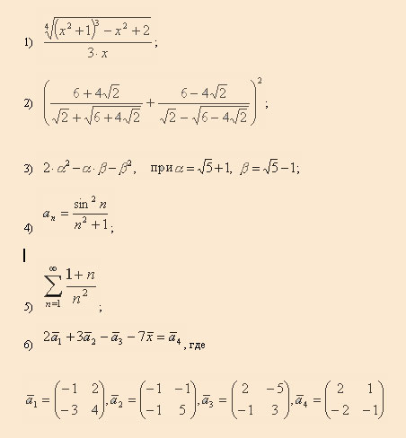
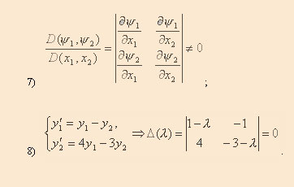
Закройте документ с сохранением изменений.

Практическая работа «Обработка текстовой информации»
Постройте чертеж:
50
30
35
70
ø
10
Нарисуйте по образцу:

Практическая работа «Обработка числовой информации»

- Создайте таблицу учета товаров, пустые столбцы сосчитайте по формулам.
курс доллара |  | 31,80
Таблица учета проданного товаров
№ п\п | название | поставлено | продано | осталось | цена в рублях за 1 товар | цена в долларах за 1 товар | всего в рублях
1 | товар 1 | 50 | 43 |  | 170
2 | товар 2 | 65 | 65 |  | 35
3 | товар 3 | 50 | 43 |  | 56
4 | товар 4 | 43 | 32 |  | 243
5 | товар 5 | 72 | 37 |  | 57
Всего
- Отформатируйте таблицу по образцу.
- Постройте круговую диаграмму, отражающую процентное соотношение проданного товара.
- Сохраните работу в собственной папке под именем Учет товара.

Практическая работа «Обработка числовой информации»

Составьте таблицу для выплаты заработной платы для работников предприятия.
Расчет заработной платы.
№ п/п | Фамилия, И.О. | Полученный доход | Налоговые вычеты | Налогооблагаемый доход | Сумма налога,  НДФЛ | К выплате
1 | Молотков А.П. | 18000 | 1400
2 | Петров А.М. | 9000 | 1400
3 | Валеева С. Х. | 7925 | 0
4 | Гараев А.Н. | 40635 | 2800
5 | Еремин Н.Н. | 39690 | 1400
6 | Купцова Е.В. | 19015 | 2800
Итого

Сосчитайте по формулам пустые столбцы.
Налогооблагаемый доход = Полученный доход – Налоговые вычеты.
Сумма налога = Налогооблагаемый доход*0,13.
К выплате = Полученный доход-Сумма налога НДФЛ.
Сохраните работу в собственной папке под именем Расчет.

Практическая работа «Обработка числовой информации»
Создать товарную накладную.

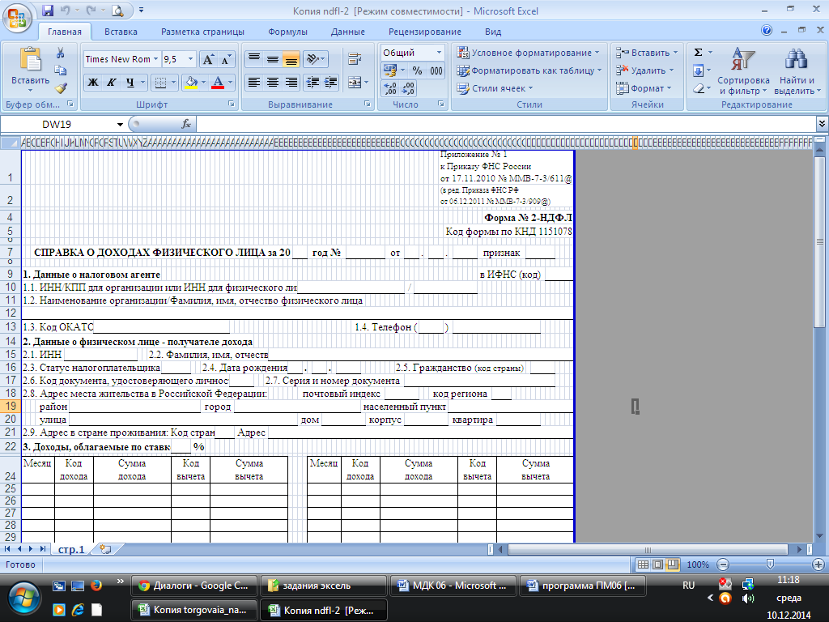

Практическая работа «Обработка звуковой информации»
- Решите задачи из приведенной таблицы.
Найдите объем звуковой информации по формуле V= f*k*t, где
f - частота дискретизации, k - глубина звука, t - время звучания
Решение задач представьте в виде таблицы.
В столбце «Расчетный объем звукового файла» самостоятельно запишите ответы решенных задач. Ответ дать в мегабайтах.
Имя файла | f- частота дискретизации | k-глубина звука | t- время звучания | Тип файла | Расчетный объем звукового файла | Реальный объем звукового файла
 | 44,1 кГц | 16 бит | 1 мин | стерео
1.wav | 8 кГц | 8 бит | 1 мин | моно
2.wav | 16 кГц | 16 бит | 1 мин | стерео
3.wav | 24 кГц | 16 бит | 1 мин | моно
4.wav | 32 кГц | 16 бит | 1 мин | стерео
для заданий 7-9
5.wav
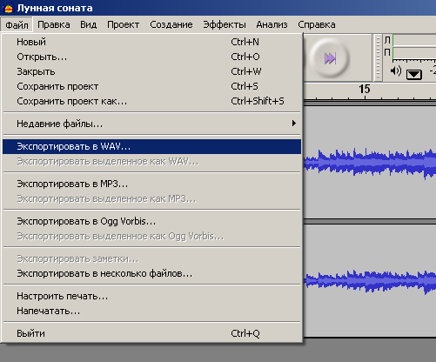
Покажите заполненную частично таблицу учителю.
- Запустите звуковой редактор Audacity.
- Выполните обрезку звучания предложенного вам файла до 1 минуты, выделив нужный отрезок времени, выполните команду Правка - Обрезать по краям.
- Конвертируйте предложенный вам файл в файл с расширением wav. Сохраните этот файл с этим же именем.
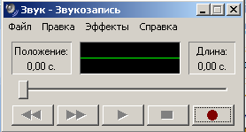
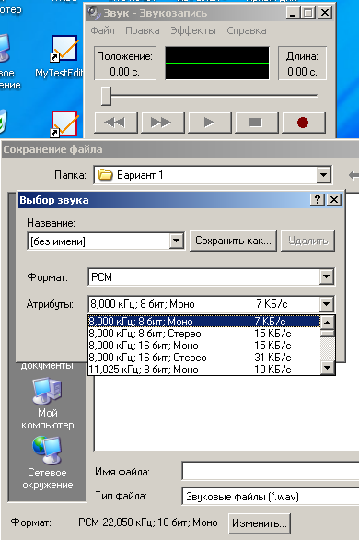
- Запустите программу Звукозапись. Пуск-Программы-Стандартные-Развлечение-Звукозапись.

- Откройте сохраненный вами файл.
- Сохраните 4 раза файл с разными значениями из таблицы и запишите их реальные объемы в таблицу.
- Проанализируйте полученные данные письменно в отчете по лабораторной работе.
- В звуковом редакторе Audacity создайте эффекты для предложенного вам звукового файла. Например, последние 10 секунд файла сделать с затуханием
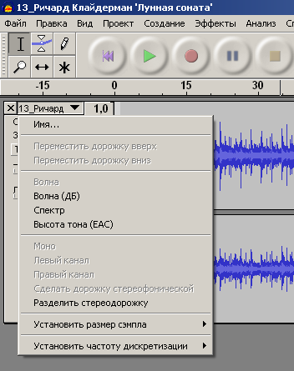
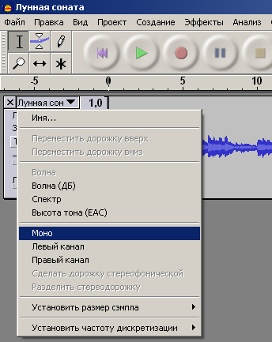
- Разделите стереодорожку, а затем удалите одну из дорожек. Преобразуйте данный файл из стерео в моно. Сохраните данный файл с новым именем и расширением wav.

- Сравните объемы файлов. Заполните таблицу данными.
- Сдайте отчет учителю для проверки.

Практическая работа «Обработка видео-информации»
«Запись и обработка видеофильма»
- Запустить приложение Windows Movie Maker.
- Импортировать видеоматериал.
- Вырезать из видеофайла лишние фрагменты и удалить их.
- Импортировать музыкальный файл.
- Наложить видеоэффекты.
- Поставить в начало фильма его название.
- Добавить титры в конце фильма.
- Вставить между фрагментами видеопереходы.
- Сохранить проект фильма и файл фильма.
- Показать созданный видеофильм учителю.
«Создание слайд-шоу»
- Запустить приложение Windows Movie Maker.
- импортировать из папки фотографии по выбранной теме;
- сделать начало фильма;
- сделать конец фильма;
- наложить титры;
- поставить переходы между слайдами;
- сделать звуковое сопровождение, импортировав аудиофильмы.
По времени слайд-фильм должен занимать 3 минуты.

Проверочная работа «Текстовый процессор»
- Назовите основные группы операций при работе с текстом.
- Какие правила существуют при заключении фрагментов текста в кавычки и скобки?
- В каких случаях используется знак «неразрывный пробел»?
- Где расположена панель быстрого доступа, какие основные кнопки на ней располагаются?
- Для чего предназначена группа Шрифт и какие основные кнопки на ней располагаются?
- К какой группе относятся кнопки выравнивания текста относительно полей?
- Какое расширение будет иметь файл, сохраненный с помощью приложения Word2007, Word2003?
- Опишите последовательность действий для получения из исходного текста результата:
Исходный текст:
Зелененький он был
Совсем как огуречик
В траве сидел кузнечик

Результат:
В траве сидел кузнечик
Совсем как огуречик
Совсем как огуречик
Зелененький он был

Проверочная работа «Табличный процессор»
Электронные таблицы. Формулы и функции
1 вариант
Определить, какое из утверждений истинно для следующего фрагмента электронной таблицы. Ответ обоснуйте.
 | A | B | C | D
1 | 1 | 8 | 5 | 9
2 | 9 | 5 | 3 | 15
3 | 7 | -7 | 9
4 |  | 24 | 3 | 6

- В ячейку D4 введена формула (А1+В2+С3)/3;
- В ячейку D1 введена формула МАКС(А1: С1);
- В ячейку В4 введена формула СУММ(В1:ВЗ)*5;
- В ячейку С4 введена формула МИН(А2, A3, С2);
- В ячейку D2 введена формула СУММ(А2:С2);
- правильного ответа нет.

Электронные таблицы. Формулы и функции
3 вариант
Определить, какое из утверждений истинно для следующего фрагмента электронной таблицы. Ответ обоснуйте.
 | A | B | C | D
1 | 1 | 8 | 4 | 10
2 | 9 | 5 | 2 | 17
3 | 12 | -7 | 9
4 |  | 26 | 3 | 5

- В ячейку D4 введена формула (А1+В2+С3)/3;
- В ячейку D1 введена формула МАКС(А 1: С1);
- В ячейку В4 введена формула СУММ(В1:ВЗ)*5;
- В ячейку С4 введена формула МИН(А2, A3, С2);
- В ячейку D2 введена формула СУММ(А2:С2);
- правильного ответа нет.

Проверочная работа «Кодирование графической, звуковой и видеоинформации"

1. Какие утверждения справедливы для растрового кодирования рисунков?
1) цвет каждого пикселя не зависит от других
2) для каждой фигуры хранится ее положение и цвет
3) считается, что каждый пиксель закрашен одним цветом
4) рисунок представляется в виде набора геометрических фигур
5) рисунок разбивается на квадратики - пиксели
2. Какие преимущества имеет растровый способ кодирования рисунков?
3. Подсчитайте, сколько байт в памяти занимает рисунок размером 10 на 8 пикселов, закодированный с палитрой 128 цветов. Место для хранения палитры не учитывайте.
4. Что такое «режим истинного цвета»?
5. Какие форматы можно использовать для хранения растровых рисунков в режиме истинного цвета (True Color)?
6. Рисунок закодирован с палитрой 256 цветов. Сколько байт занимает информация о палитре?
7. Какие форматы можно использовать для хранения рисунков с палитрой 256 цветов?
8. Подсчитайте, сколько байт в памяти занимает рисунок размером 20 на 20 пикселов, закодированный в режиме истинного цвета?
9. Какие виды изображений из перечисленных лучше кодировать в векторном формате?
1) репродукция с картины
2) чертеж
3) график
4) карта
5) фотография
10. Какие форматы файлов используются для хранения векторных рисунков?
11. Какие утверждения справедливы для векторного кодирования рисунков?
1) рисунок разбивается на пиксели
2) это кодирование только с помощью отрезков и прямоугольников
3) форма фигур описывается математическими формулами
4) это кодирование с помощью набора геометрических фигур
5) для каждой фигуры хранится цвет контура и заливки
12. Задан RGB-код цвета: (100,255,100) Подберите правильное название цвета.
13. Укажите цветовую модель, которая используется при печати.
14. Какие из утверждений относятся к векторному кодированию рисунков?
1) метод непригоден для чертежей и схем
2) нет потерь информации при кодировании чертежей
3) метод пригоден для любых рисунков
4) при увеличении рисунок искажается
5) рисунки занимают мало места
15. Какие высказывания относятся к растровому формату кодирования рисунков?
1) размер файла зависит от глубины цвета
2) при изменении размера рисунок искажается
3) этот способ пригоден для любых рисунков
4) нет потерь информации при кодировании
5) можно использовать форматы WMF и CDR
16. Какая модель цвета, описывает его физические характеристики, независимые от устройства.
17. Как называется характеристика монитора, которая определяет, как именно отображается на нём цвет с заданным RGB-кодом?
18. Как называется минимальный элемент растрового рисунка, для которого можно задать свой цвет?
19. Какие форматы файлов используют для хранения оцифрованного звука?
20. Звук ("стерео") длительностью 16 с оцифрован с частотой 8 кГц с помощью 24-разрядной звуковой карты. Определите информационный объём полученных данных в Кбайтах.
21. Какие размеры кадра изображения, соответствуют видео высокой чёткости (HD = High Definition).
22. Какие высказывания относятся к инструментальному кодированию?
1) качество звучания зависит от частоты оцифровки
2) при кодировании мелодий есть потеря информации
3) звуковая карта должна «знать» используемые инструменты
4) так можно закодировать любой звук
5) звуковые файлы имеют небольшой размер
23. Как выполняется оцифровка звука?
24. Как называется характеристика звуковой карты, которая определяет количество битов, используемых для хранения одного значения оцифрованного сигнала?
25. Какой способ может использоваться для кодирования инструментальных мелодий?
26. Производится одноканальная (моно) звукозапись с частотой дискретизации 16 кГц и глубиной кодирования 24 бита. Запись длится 1 минуту, ее результаты записываются в файл, сжатие данных не производится. Какое из приведенных ниже чисел наиболее близко к размеру полученного файла, выраженному в мегабайтах?
27. В течение 4 минут производится двухканальная (стерео) звукозапись. Результаты записи записываются в файл, размер полученного файла - 40 Мбайт (c точностью до 10 Мбайт); сжатие данных не производилось. Среди перечисленных ниже режимов укажите тот, в котором проводилась звукозапись.
28. Какие форматы файлов используются для хранения видеоинформации?
29. Производится одноканальная (моно) звукозапись с частотой дискретизации 64 Гц. При записи использовались 32 уровня дискретизации. Запись длится 4 минуты 16 секунд, её результаты записываются в файл, причём каждый сигнал кодируется минимально возможным и одинаковым количеством битов. Какое из приведённых ниже чисел наиболее близко к размеру полученного файла, выраженному в килобайтах?
30. Где хранится информация о том, как проигрывать ноты, записанные в MIDI-файле?
31. Производилась четырёхканальная (квадро) звукозапись с частотой дискретизации 16 кГц и 24-битным разрешением. В результате был получен файл размером 48 Мбайт, сжатие данных не производилось. Какая из приведённых ниже величин наиболее близка к времени, в течение которого проводилась запись?
32. Почему при оцифровке звука редко используют частоты выше 44 кГц?

Проверочная работа «Информационные системы»
- Верно ли утверждение, что информация обладает следующими свойствами, отражающими ее природу и особенности использования: кумулятивность, эмерджентность, неассоциативность, и старение информации.
- Верное утверждение;
- Не верное утверждение.
- Под информационной системой понимается прикладная программная подсистема, ориентированная на сбор, хранение, поиск и … текстовой и/или фактографической информации. (обработку)
- Деление информационных систем на одиночные, групповые, корпоративные, называется классификацией
  - По масштабу;
  - По сфере применения;
  - По способу организации.
- Системы обработки транзакций по оперативности обработки данных разделяются на пакетные информационные системы и … информационные системы. (оперативные)
- OLTP ( OnLine Transaction Processing ), это:
  - Режим оперативной обработки транзакций;
  - Режим пакетной обработки транзакций;
  - Время обработки запроса пользователя.
- Классификация информационных систем по способу организации не включает в себя один из перечисленных пунктов:
  - Системы на основе архитектуры файл – сервер;
  - Системы на основе архитектуры клиент – сервер;
  - Системы на основе многоуровневой архитектуры;
  - Системы на основе интернет/интранет – технологий;
  - Корпоративные информационные системы.
- Информационные системы, ориентированные на коллективное использование информации членами рабочей группы и чаще всего строящиеся на базе локальной вычислительной сети:
  - Одиночные;
  - Групповые;
  - Корпоративные
- Информационные системы, основанные гипертекстовых документах и мультимедиа:
  - Системы поддержки принятия решений;
  - Информационно-справочные;
  - Офисные информационные системы
- Как называется классификация, объединяющая в себе системы обработки транзакций; системы поддержки принятия решений; информационно-справочные системы; офисные информационные системы:
  - По сфере применения;
  - По масштабу;
  - По способу организации
- Выделите требования, предъявляемые к информационным системам:
  - Гибкость;
  - Надежность;
  - Эффективность;
  - безопасность
- Документальная информационная система (ДИС) — единое хранилище документов с инструментарием поиска и выдачи необходимых пользователю документов. Поисковый характер документальных информационных систем определил еще одно их название —…системы (информационно-поисковые).
- В … ИС регистрируются факты - конкретные значения данных атрибутов об объектах реального мира. Основная идея таких систем заключается в том, что все сведения об объектах (фамилии людей и названия предметов, числа, даты) сообщаются компьютеру в каком-то заранее обусловленном формате (например, дата - в виде комбинации ДД.ММ.ГГ). (фактографических)
- В семантически-навигационных (гипертекстовых) системах документы, помещаемые в хранилище документов, оснащаются специальными навигационными конструкциями … , соответствующими смысловым связям между различными документами или отдельными фрагментами одного документа. (гиперссылками)
- Документальная информационная система (ДИС) — единое хранилище документов с инструментарием поиска и выдачи необходимых пользователю … . (документов)
- Связи, когда одна и та же запись может входить в отношения со многими другими записями называют:
  - “один к одному”
  - “один ко многим”
  - “многие ко многим”
- Связь, когда одна запись может быть связана только с одной другой записью называют «один к … » (одному)
- Когда одна запись может быть связана со многими другими, такой вид связи называют:
  - “один ко многим”
  - “один к одному”
  - “многие ко многим”
- … модель данных представляет данные в виде древовидной структуры и является реализацией логических отношений “один ко многим” (или “целое - часть”). (Иерархическая)
- В … базах данных отношения представляются в виде двумерной таблицы. Каждое отношение представляет собой подмножество декартовых произведений доменов. (реляционных)
- Существует ряд стандартных методов организации файлов на магнитном диске и соответствующих методов доступа к ним:
  - Последовательный файл
  - Индексно-последовательный файл
  - Графический файл
  - Индексно-произвольный файл
Отметьте не нужное
- … ИПЯ — система знаков, используемых для записи слов и выражений ИПЯ. (Алфавит)
- … классификация состоит в том, что вся предметная область разбивается на ряд исходных рубрик — фасет — по семантическому принципу, отражающему специфику предметной области. (Фасетная)
- … - это ограниченное по времени целенаправленное изменение отдельной системы с изначально четко определенными целями, достижение которых означает завершение …, а также с установленными требованиями к срокам, результатам, риску, рамкам расходования средств и ресурсов, организационной структуре. (Проект)
- Непрерывный процесс, начинающийся с момента принятия решения о создании информационной системы и заканчивающийся в момент полного изъятия ее из эксплуатации:
  - Жизненный цикл ИС;
  - Разработка ИС;
  - Проектирование ИС
- Жизненный цикл ПО по методологии RAD состоит из четырех фаз:
  - фаза анализа и планирования требований;
  - фаза проектирования;
  - фаза построения;
  - фаза внедрения;
разместите фазы по порядку.

Проверочная работа «Информационная безопасность»
1. Информация – это ...
содержание упорядоченной последовательности сообщений, отражающих умения и навыки.
содержание упорядоченной последовательности сообщений, передающих умения и навыки.
содержание упорядоченной последовательности сообщений увеличивающих знания, умения и навыки.
содержание упорядоченной последовательности сообщений (в некотором алфавите), отражающих, передающих, увеличивающих знания, умения и навыки.
2. Интерпретация информации – это
переход к семантическому смыслу.
переход к синтаксическому смыслу.
расшифровка информации
искажение информации
3. Информация в праве рассматривается как ...
объект собственности и как интеллектуальная собственность.
объект собственности
интеллектуальная собственность.
предмет собственности
4. Какого типа бывает информаци по отношению к источнику или приемнику
входная, выходная и внутренняя
исходная, промежуточная и результирующая
постоянная, переменная и смешанная
первичная и вторичная
5. Информация по отношению к конечному результату бывает:
входная, выходная и внутренняя.
исходная, промежуточная и результирующая
постоянная, переменная и смешанная
первичная и вторичная
6. Информация по ее изменчивости бывает:
входная, выходная и внутренняя
исходная, промежуточная и результирующая
постоянная, переменная и смешанная
первичная и вторичная
7. Информация по стадии ее использования бывает:
первичная и вторичная
избыточная, достаточная и недостаточная
открытая (общедоступная) и закрытая (конфиденциальная)
исходная, промежуточная и результирующая
8. Информация по ее полноте бывает:
избыточная, достаточная и недостаточная
открытая (общедоступная) и закрытая (конфиденциальная)
входная, выходная и внутренняя
исходная, промежуточная и результирующая
9. Информация по доступу к ней бывает:
открытая (общедоступная) и закрытая (конфиденциальная)
избыточная, достаточная и недостаточная
исходная, промежуточная и результирующая
постоянная, переменная и смешанная
10. Сколько бит в 1 килобайте
8
128
213
256
11. Информация, которая не зависит от личного мнения или суждения, называется:
достоверной
актуальной
объективной
полезной
понятной
12.Сколько было информационных революций?
1
2
3
4
5
13. В каком году была принята Хартия Глобального информационного общества?
1998
2000
2003
2005
14. В каком городе была принята Хартия Глобального информационного общества
Окинава
Мельбурн
Нью-Йорк
Токио
15. Вторая информационноя революция связана с изобретением
письменности
изобретением электричества
изобретением книгопечатания
появлением персонального компьютера
16. В какой стране наиболее активно идет воплощение идей "электронного государства"?
США
Великобритания
Канада
Япония
17. Как называется программа по концепции "электронное правительство" в России
Электронная Россия
Единая Россия
Российская паутина
Российский Интернет
18. Как называется система доменных имён?
DNS
SDN
NSD
NDS
19. Информационное право составляет:
нормативную базу информационного общества
государственную политику
нормативную базу аграрного общества
нормативную базу доиндустриального общества
20. Кто такие "киберсквоттеры"?
сетевые деятели, пытающиеся вести паразитическое существование
вирусы
роботы в сети
сетевые группы по интересам
21. Товарный знак - это ...
контрольный чек
ярлык
обозначение, служащее для индивидуализации товаров
договор купли-продажи
22. Информационные ресурсы по виду информации:
политическая
конфиденциальная
передвижная
на бумажном носителе
23. Основными техническими средствами являются:
средства связи и телекоммуникаций
прикладный программы
операционные системы
словари
24. Программа просмотра гипертекстовых страниц WWW:
браузер
протокол
сервер
HTML
25. Провайдер - это:
компьютер, предоставляющий транзитную связь по сети
программа подключения к сети
фирма, предоставляющая сетевые услуги
специалист по компьютерным сетям
26. Какой фразой обозначается защита авторских прав произведения?
All rights reserved
The author's right
Don not copy
The copy is protected
27. Впишите пропущенное слово
информационные ... - действие субъектов по обеспечению пользователей информационными продуктами.
Правильные варианты ответа: услуги;
28. Соотнесите ресурсы по основаниям
во виду информации | статистическая
по способу доступа | служебная тайна
по виду носителя | на бумаге
по способу формирования и распространиния | передвижные
по способу организации хранения и использования | Интернет
29. Выберите принцип
Признание, соблюдение и защита прав и свобод человека и гражданина — обязанность государства. Органы государственной власти обязаны защищать права и свободы человека и гражданина в информационной сфере.
Принцип приоритетности прав личности
Принцип свободного производства и распространения
Принцип запрещения производства и распространения информации, вредной и опасной
Принцип свободного доступа
30. Выберите принцип
Субъекты информационного права обязаны строго соблюдать Конституцию РФ и законодательство РФ
Принцип законности
Принцип ответственности
Принцип свободного доступа
Принцип оборотоспособности информации
31. Авторское право действует
в течиние 25 лет
в течении 100 лет
в течении всей жизни автора
в течении всей жизни автора и 50 лет после его смерти
32. Передача имущественных прав может осуществляться
 на основе судебного иска
 на основе авторского договора
 без авторского договора
33. Выберите принцип
Информация при включении ее в оборот всегда определенным образом организуется на материальном носителе
Принцип организационной формы
Принцип экземплярности информации
Принцип распространяемости информации
Принцип оборотоспособности информации
34. Расставьте по порядку информационные революции
1: Изобретение письменности
2: Изобретение книгопечатания
3: Телеграф
4: Появление персонального компьютера
5: Интернет
35. Телеконференции - это
Конференция с использованием телевизоров
Просмотр и обсуждение телепередач
Способ организации общения в Интернете по конкретной проблеме
36. Устройство, защищающее сеть от несанкционированного внешнего доступа:
мост
шлюз
брандмауэр
37. В каком году протокол TCP/IP стал стандартным протоколом объединенной сети Интернет?
1975
1982
1984
1978
38. Искать, получать, передавать, производить и распространять информацию любым законным способом имеет
совершеннолетний
каждый
только гражданин РФ
39. Выбери правильный ответ
На чем основан принцип работы антивирусных мониторов?
На перехватывании вирусоопасных ситуаций и сообщении об этом пользователю

На проверке файлов, секторов и системной памяти и поиске в них известных и новых (неизвестных сканеру) вирусов. Для поиска известных вирусов используются маски

На подсчете контрольных сумм для присутствующих на диске файлов или системных секторов. Эти суммы затем сохраняются в базе данных антивируса, а также другая информация: длина файлов, дата их последней модификации и т.д.

На защите системы от поражения вирусом какого-то определенного вида. Файлы на дисках модифицируются таким образом, что вирус принимает их за уже зараженные
40. Выбери правильный ответ
На чем основан принцип работы антивирусных иммунизаторов?
На защите системы от поражения вирусом какого-то определенного вида. Файлы на дисках модифицируются таким образом, что вирус принимает их за уже зараженные

На проверке файлов, секторов и системной памяти и поиске в них известных и новых (неизвестных сканеру) вирусов. Для поиска известных вирусов используются маски

На подсчете контрольных сумм для присутствующих на диске файлов или системных секторов. Эти суммы затем сохраняются в базе данных антивируса, а также другая информация: длина файлов, дата их последней модификации и т.д.

На перехватывании вирусоопасных ситуаций и сообщении об этом пользователю
41. Выбери правильный ответ
Что необходимо сделать при обнаружении файлового вируса?
Компьютер необходимо отключить от сети и проинформировать системного администратора

Компьютер от сети отключать не следует, так как вирусы этого типа по сети не распространяются

Вместо отключения компьютера от сети достаточно на период лечения убедиться в том, что соответствующий редактор неактивен

